НАЦІОНАЛЬНИЙ СТАНДАРТ УКРАЇНИ

НАСТАНОВА З РОЗРАХУНКОВОЇ ОЦІНКИ ТЕПЛОВОЛОГІСНОГО СТАНУ ОГОРОДЖУВАЛЬНИХ
КОНСТРУКЦІЙ

ДСТУ-Н Б В.2.6-192:2013

Київ
Мінрегіон України
2014
ПЕРЕДМОВА
1 РОЗРОБЛЕНО: Державне підприємство "Державний науково-дослідний інститут будівельних конструкцій", ТК 302 "Енергоефективність будівель і споруд", ПК 3 "Освітленість та інсоляція приміщень"
РОЗРОБНИКИ: Г. Фаренюк, д-р техн. наук (науковий керівник);
Є. Колесник; В. Ральчук; Є.Фаренюк
ЗА УЧАСТЮ:

Київський національний університет будівництва і архітектури
(О. Сергейчук, д-р техн. наук) Харківська національна академія міського господарства (Л. Гапонова, канд. техн. наук) Полтавський національний технічний університет ім. Ю.Кондратюка (О. Борисенко)
2 ПРИЙНЯТО ТА НАДАНО ЧИННОСТІ:
наказ Мінрегіону України від 13.08.2013 р. № 384, чинний з 2014-01-01

3 УВЕДЕНО ВПЕРШЕ
ЗМІСТ
с.
Вступ IV
1 Сфера застосування 1
2 Нормативні посилання 1
3 Терміни та визначення понять 2
4 Методичні положення та алгоритм розрахунків тепловологісного стану огороджувальних конструкцій 2
5 Конструктивні заходи щодо забезпечення нормального тепло-вологісного стану огороджувальних конструкцій 18
Додаток А
Алгоритм визначення тепловологісного стану огороджувальних конструкцій 20
Додаток Б
Залежність тиску насиченої водяної пари від температури повітря 21
Додаток В
Приклади розрахунку тепловологісного стану сучасних огороджувальних конструкцій 23

ВСТУП
Цей стандарт встановлює правила розрахунку тепловологісного стану огороджувальних конструкцій на стадії проектування.
В основу методичних положень цієї настанови покладено методику європейського стандарту EN ISO 13788:2001 Hygrothermal performance of building components and building elements - Internal surface temperature to avoid critical surface humidity and interstitial condensation - Calculation methods (Тепловологісні характеристики будівельних деталей і елементів. Визначення температури внутрішньої поверхні задля уникнення критичної вологості на поверхні і внутрішньої конденсації. Методи розрахунку)

НАЦІОНАЛЬНИЙ СТАНДАРТ УКРАЇНИ
НАСТАНОВА З РОЗРАХУНКОВОЇ ОЦІНКИ ТЕПЛОВОЛОГІСНОГО СТАНУ ОГОРОДЖУВАЛЬНИХ КОНСТРУКЦІЙ
РУКОВОДСТВО ПО РАСЧЕТНОЙ ОЦЕНКЕ ТЕПЛОВЛАЖНОСТНОГО СОСТОЯНИЯ ОГРАЖДАЮЩИХ КОНСТРУКЦИЙ
MANUAL ON DESIGN EVALUATION OF HEAT AND HUMIDITY CONDITIONS OF BUILDING ENVELOPES
Чинний від 2014-01-01

1 СФЕРА ЗАСТОСУВАННЯ
- Цей стандарт спрямований на реалізацію положень ДБН В.2.6-31 і відповідно до Закону України "Про будівельні норми" є обов'язковим до застосування.
- Положення цього стандарту дозволять вирішити питання щодо забезпечення теплової безпеки при експлуатації будинків та споруд, що сприятиме вирішенню проблеми енергозбереження протягом всього строку експлуатації будівель.
- Цей стандарт застосовується юридичними та фізичними особами (незалежно від форм власності), які здійснюють діяльність щодо енергозбереження під час проектування нового будівництва, реконструкції, капітального ремонту (термомодернізації) та проведення енергетичного обстеження будинків.

2 НОРМАТИВНІ ПОСИЛАННЯ
У цьому стандарті є посилання на такі нормативні акти і нормативні документи: ДБН В.2.6-31:20ХХ1) Конструкції будівель і споруд. Теплова ізоляція будівель ИСС «З о д ч и й»
ДСТУ-Н Б В.1.1-27:2010 Захист від небезпечних геологічних процесів, шкідливих експлуатаційних впливів, від пожежі. Будівельна кліматологія
ДСТУ Б В.2.6-189:2013 Методи вибору теплоізоляційного матеріалу для утеплення будівель

3 ТЕРМІНИ ТА ВИЗНАЧЕННЯ ПОНЯТЬ
У цьому стандарті використано терміни, що означають поняття, визначені відповідно до ДБН В.2.6-31:
3.1 теплопровідність, коефіцієнт паропроникності, коефіцієнт тепловіддачі, опір теплопередачі, термічно однорідна огороджувальна конструкція.

4 МЕТОДИЧНІ ПОЛОЖЕННЯ ТА АЛГОРИТМ РОЗРАХУНКІВ ТЕПЛОВОЛОГІСНОГО СТАНУ ОГОРОДЖУВАЛЬНИХ КОНСТРУКЦІЙ
4.1 Загальні положення
4.1.1 При проектуванні зовнішніх огороджень слід вживати заходів щодо:
- запобігання можливості зволоження матеріалів огороджувальної конструкції;
- уникнення можливості конденсації водяної пари на внутрішній поверхні огороджувальної конструкції;
- запобігання можливості конденсації водяної пари в товщі огороджувальної конструкції;
- забезпечення умови від'ємного або нульового річного балансу вологи в товщі огороджувальних конструкцій (умови виведення за період вологовіддачі всієї вологи, що сконденсувалася за період вологонакопичення).
4.1.2 У даному стандарті використовуються наступні поняття:
одношарові конструкції - конструкції, що складаються з одного основного шару конструкційних матеріалів (цегла, бетони тощо) та можливим опорядженням тонкошаровими штукатурками товщиною до 10 мм;
багатошарові конструкції - конструкції, що складаються з двох та більше шарів матеріалів.
4.2 Порядок розрахунку тепловологісного стану одношарових конструкцій
4.2.1 Згідно з ДБН В.2.6-31 для зовнішніх огороджувальних конструкцій опалюваних будинків обов'язкове виконання умови:
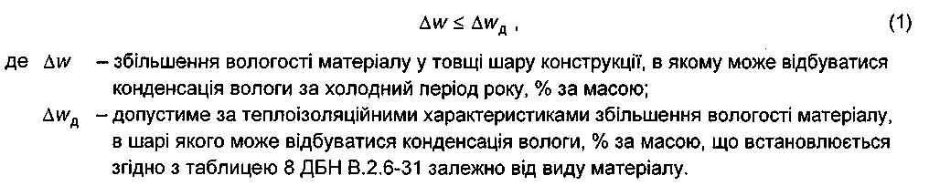
4.2.2 Для від'ємного або нульового річного балансу вологи в товщі огороджувальних конструкцій необхідне виконання наступної умови:
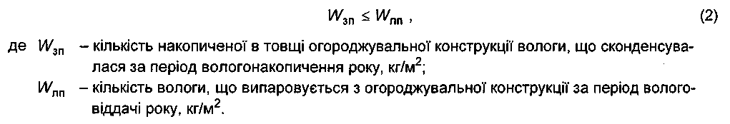
4.2.3 Розрахунок тепловологісного стану огороджувальних конструкцій будинків та споруд слід виконувати графоаналітичним методом або за допомогою спеціального програмного забезпечення для типових конструктивних рішень огороджувальних конструкцій будинку. Розрахунок проводиться за стаціонарними умовами дифузії водяної пари. При цьому прийняті наступні допущення:
- конструкція є плоскою та термічно однорідною;
- опори паропереходу внутрішньої та зовнішньої поверхонь конструкції дорівнюють нулю;
- у межах однорідного шару конструкції парціальний тиск насиченої водяної пари змінюється за криволінійним законом;
- якщо має місце конденсація вологи в товщі конструкції, то зона конденсації має товщину, що дорівнює всій товщині або частині товщини основного шару (зона конденсації - шар).
- опір паропроникності замкнутого повітряного прошарку в конструкції дорівнює нулю.
4.2.4 Розрахунок тепловологісного стану огороджувальної конструкції починають з аналізу умов дифузії водяної пари найбільш холодного місяця року, для чого виконують наступні розрахунки.
4.2.4.1 Визначають опори паропроникненню кожного шару R_{ex} та конструкції в цілому R_{Σ} (м²∙год∙Па)/мг, за наступними формулами:
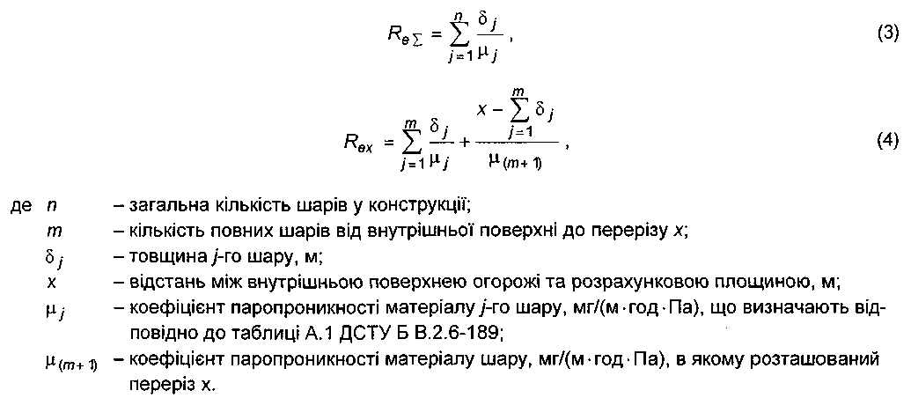
- Визначають розрахункові значення температури t_{B}, °С, та відносної вологості φ_{в}, %, внутрішнього повітря (додаток Г ДБН В.2.6-31).
- Визначають розрахункові значення температури t_{з}, °С, та відносної вологості φ_{з}, %, зовнішнього повітря, як кліматичні параметри січня згідно з ДСТУ-Н Б В.1.1-27.
- Визначають розподіл температур t(х), °С, по товщині конструкції за формулою:
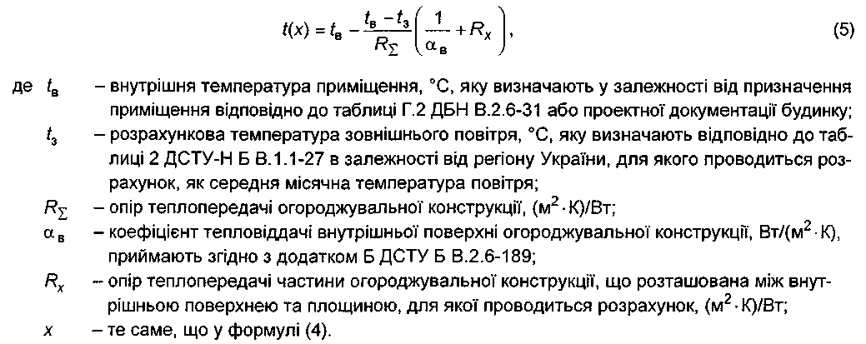
Примітка. Розрахунок опорів теплопередачі R_{Σ} і R_{x} проводиться відповідно до додатка И ДБН В.2.6-31.
- Визначають парціальний тиск насиченої водяної пари Е, Па, на внутрішній Е_{в} та зовнішній Е_{з} поверхнях огороджувальної конструкції та розподіл парціального тиску насиченої водяної пари по товщині конструкції Е_{х} за розподілом t(x) згідно з таблицею Б.1.
- У довільному масштабі викреслюють умовний переріз огороджувальної конструкції, в якому товщина кожного шару дорівнює його значенню опору паропроникненню (таблиця 1).
- На осі, що паралельна лініям меж шарів, задають шкалу парціального тиску р, Па, та будують розподіл Е_{х}, точки якого з'єднуються за допомогою кривої лінії.
Примітка 1. Кількість точок для побудови кривої розподілу Е_{х} береться в розрахунку 11 точок на 1 °С перепаду температури по товщині шару.
Примітка 2. У межах штукатурних шарів розподіл Е_{х} будується за допомогою прямих ліній.
4.2.4.8 Визначають парціальні тиски водяної пари е, Па, на внутрішній е_{в} та зовнішній е_{з} поверхні конструкції відповідно за формулами:
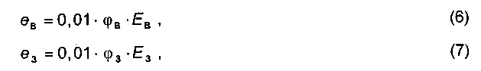
4.2.4.9 Отримані значення е_{в} та е_{з} відкладають на умовному перерізі у масштабі шкали р та з'єднують відрізком прямої - лінією е.
- У разі, якщо лінії Е і е не перетинаються, то конденсація водяної пари в товщі огороджувальної конструкції відсутня і умови (1) та (2) слід вважати виконаними.
- У разі, якщо лінії Е та е перетинаються, то в товщі конструкції утворюється зона конденсації водяної пари, подальший розрахунок проводять за наступною методикою.
- З точок е_{в} та е₃ проводять дотичні до лінії Е. Точки дотику позначають як р_{в} та р_{з} відповідно.
4.2.7.1 Якщо точки дотику не збігаються (р_{в} ≠ р_{з}), то лінією розрахункового розподілу парціального тиску водяної пари в товщі конструкції буде ламана е_{в} р_{в} р_{з} е₃, а зона конденсації представлятиме собою шар, що знаходиться між точками р_{в} і р_{з}.
4.2.8 Для зони конденсації виконують розрахунок приросту вологи за період τ, год, розрахункового місяця року. Формули для визначення кількості накопиченої огороджувальною конструкцією вологи за розрахунковий місяць W, кг/м², для можливих варіантів зон конденсації наведено в таблиці 1.

Таблиця 1 - Розрахункові формули для визначення кількості накопиченої шарами одношарової огороджувальної конструкції вологи, що сконденсувалася за розрахунковий місяць
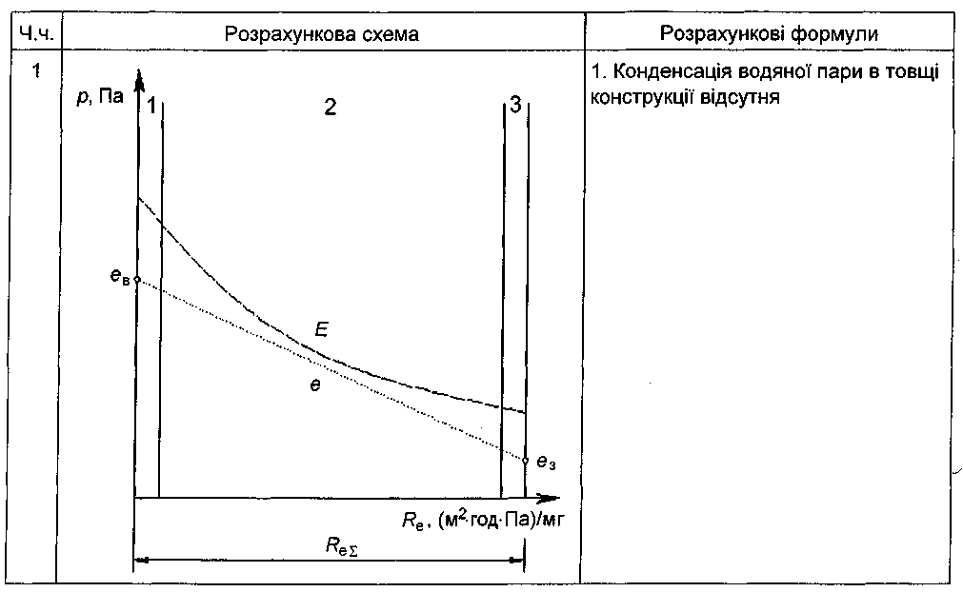
Кінець таблиці 1
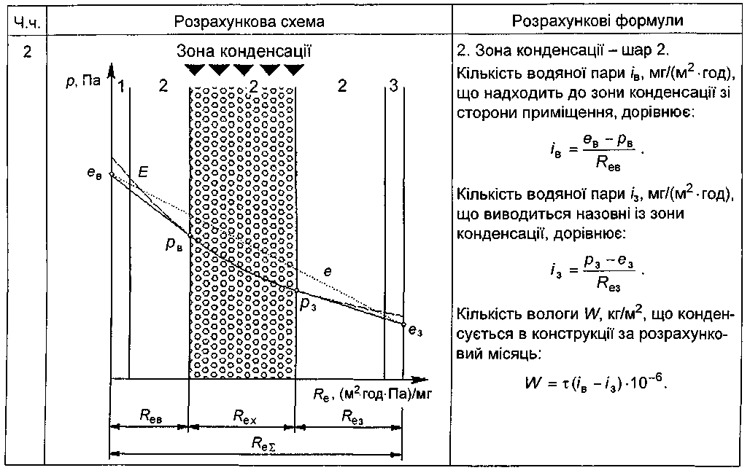

4.2.9 У випадку наявності конденсації водяної пари при розрахунку для найбільш холодного місяця року згідно з ДСТУ-Н Б В.1.1-27 аналогічні графічні побудови слід робити для всіх місяців року, в яких має місце конденсація вологи в товщі огорожі. Ці місяці складають період накопичення
вологи у конструкції.
- За результатами розрахунку для кожного місяця періоду накопичення вологи визначають сумарну кількість вологи, що накопичується в зоні конденсації, за даний період W_{зп}.
- Розрахунок приросту вологи Δw, %, у шарі матеріалу, у якому відбувається конденсація вологи, виконують за формулою:
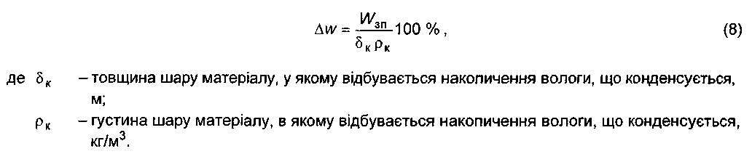
4.2.12 Місяці, в яких конденсація вологи не відбувається, складають період вологовіддачі. Розрахунок кількості вологи, що випаровується з конструкції за цей період, починають з першого місяця, що настає після закінчення періоду вологонакопичення.
4.2.13 Для розрахунку кількості вологи, що випаровується за відповідний місяць із зони конденсації, що утворилася за період накопичення вологи, приймають парціальний тиск водяної пари в межах зони таким, що дорівнює тиску насиченої водяної пари для середньої температури в цій зоні.
4.2.13.1 При побудові лінії падіння парціального тиску значення ρ_{к} відкладається посередині шару, а зона конденсації - шар, замінюється на зону конденсації - площину (таблиця 2).
- Якщо парціальний тиск водяної пари внутрішнього повітря е_{в} буде більше ніж тиск насиченої водяної пари в зоні конденсації р_{к} та кількість водяної пари, що надходить до зони конденсації менше ніж видаляється, процес випаровування вологи слід вважати таким, що йде тільки у напрямі до зовнішнього повітря.
- Якщо парціальні тиски водяної пари внутрішнього повітря е_{в} та зовнішнього повітря е_{з} менше ніж тиск насиченої водяної пари в зоні конденсації р_{к}, процес випаровування вологи слід вважати таким, що йде в обох напрямках.
4.2.14 Алгоритм розрахунку кількості вологи, що випаровується за розрахунковий місяць періоду вологовіддачі для найбільш розповсюджених варіантів конструкцій, наведено в таблиці 2.

Таблиця 2 - Розрахункові формули для визначення кількості вологи, що випаровується за розрахунковий місяць періоду вологовіддачі
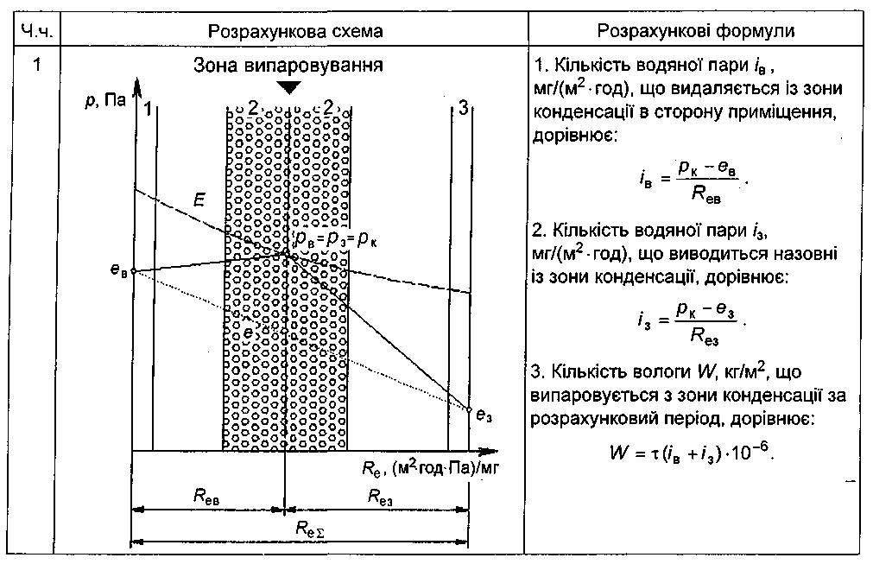

4.2.15 Після розрахунку кількості вологи, що випарилась протягом місяця з зони конденсації, підраховують баланс вологи на початок наступного місяця періоду вологовіддачі. Якщо баланс від'ємний, це свідчить, що з конструкції випарилась уся волога, що накопичилась в ній за період вологонакопичення, тобто виконується умова (2).
Якщо ж у конструкції залишалась волога, то визначають зону випаровування на початок наступного місяця і кількість вологи у ній. Після цього проводяться розрахунки відповідно до 4.2.13 - 4.2.15 для наступного місяця періоду вологовіддачі.
Розрахунок закінчується місяцем, для якого виконується умова (2). Якщо умова (2) не виконується протягом періоду вологовіддачі, це свідчить, що конструкція не задовольняє вимогам ДБН В.2.6-31.
4.3 Порядок розрахунку тепловологісного стану багатошарових конструкцій
4.3.1 Розрахунок тепловологісного стану багатошарових конструкцій виконують аналогічно розрахунку тепловологісного стану одношарових конструкцій з наступними допущеннями:
- розрахунок проводиться за стаціонарними умовами дифузії водяної пари;
- конструкція є плоскою та термічно однорідною;
- опори паропереходу внутрішньої та зовнішньої поверхонь конструкції дорівнюють нулю;
- у межах однорідного шару конструкції парціальний тиск насиченої водяної пари змінюється за лінійним законом;
- якщо має місце конденсація вологи в товщі конструкції, то вона триває або на межі двох сусідніх шарів (зона конденсації - площина), або зона конденсації має товщину, що дорівнює товщині певного шару (зона конденсації - шар).
- опір паропроникності замкнутого повітряного прошарку в конструкції дорівнює нулю.
4.3.2 Виконують розрахунки згідно з 4.2.1, 4.2.2, 4.2.4 та 4.2.4.1-4.2.4.4.
- Визначають парціальний тиск насиченої водяної пари Е, Па, на внутрішній Е_{в} та зовнішній Е_{з} поверхнях огороджувальної конструкції та на всіх інших межах шарів Е_{х} за розподілом t(x) згідно з таблицею Б.1.
- У довільному масштабі викреслюють умовний переріз огороджувальної конструкції, в якому товщина кожного шару дорівнює його значенню опору паропроникненню (таблиця 3).
- На осі, що паралельна лініям меж шарів, задають шкалу парціального тиску р, Па, та на відповідних межах відкладають значення Е_{х}. Ці значення з'єднують ламаною лінією Е.
- Визначають парціальні тиски водяної пари е, Па, на внутрішній е_{в} та зовнішній е_{з} поверхнях огорожі відповідно за формулами:
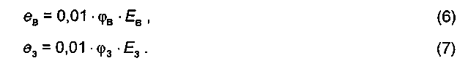
4.3.2.5 Отримані значення е_{в} та е_{з} відкладають на умовному перерізі у масштабі шкали р та з'єднують відрізком прямої - лінією е.
- У разі, якщо лінії Е і е не перетинаються, як показано в ч.ч.1 таблиці 3, то конденсація водяної пари в товщі огороджувальної конструкції відсутня, і умови (1) та (2) слід вважати виконаними.
- У разі, якщо лінії Е та е перетинаються (ч.ч. 2-4 таблиці 3), то в товщі конструкції утворюється зона (або зони) конденсації водяної пари, подальший розрахунок проводять за наступною методикою.
- 3 точок е_{в} та е_{з} проводять дотичні до лінії Е. Точки дотику позначають як р_{в} та р_{з} відповідно.
- Якщо точки дотику збігаються (р_{в} = р_{з} = р_{к}), то ламана е_{в} р_{к} е_{з} є лінією розрахункового розподілу парціального тиску водяної пари в товщі конструкції, а зона конденсації представлятиме собою площину, що проходить через точку р_{к}.
- Якщо точки дотику не збігаються (р_{в} ≠ р_{з}), але вони належать одній ланці лінії Е, то лінією розрахункового розподілу парціального тиску водяної пари в товщі конструкції буде ламана е_{в} р_{в} р_{з} е₃, а зона конденсації представлятиме собою шар, що знаходиться між точками р_{в} і р_{з}.
- Якщо точки дотику обох дотичних не збігаються (р_{в} ≠ р_{з}) та знаходяться на різних ланках лінії Е, то в товщі огорожі утворюються окремі ізольовані зони конденсації водяної пари.
4.3.6 Для зони (або зон) конденсації виконують розрахунок приросту вологи за період τ, год, розрахункового місяця року. Формули для визначення кількості накопиченої огороджувальною конструкцією вологи за розрахунковий місяць W, кг/м², для можливих варіантів зон конденсації наведено в таблиці 3.
Таблиця 3 - Розрахункові формули для визначення кількості накопиченої шарами багатошарової огороджувальної конструкції вологи, що сконденсувалася за розрахунковий місяць
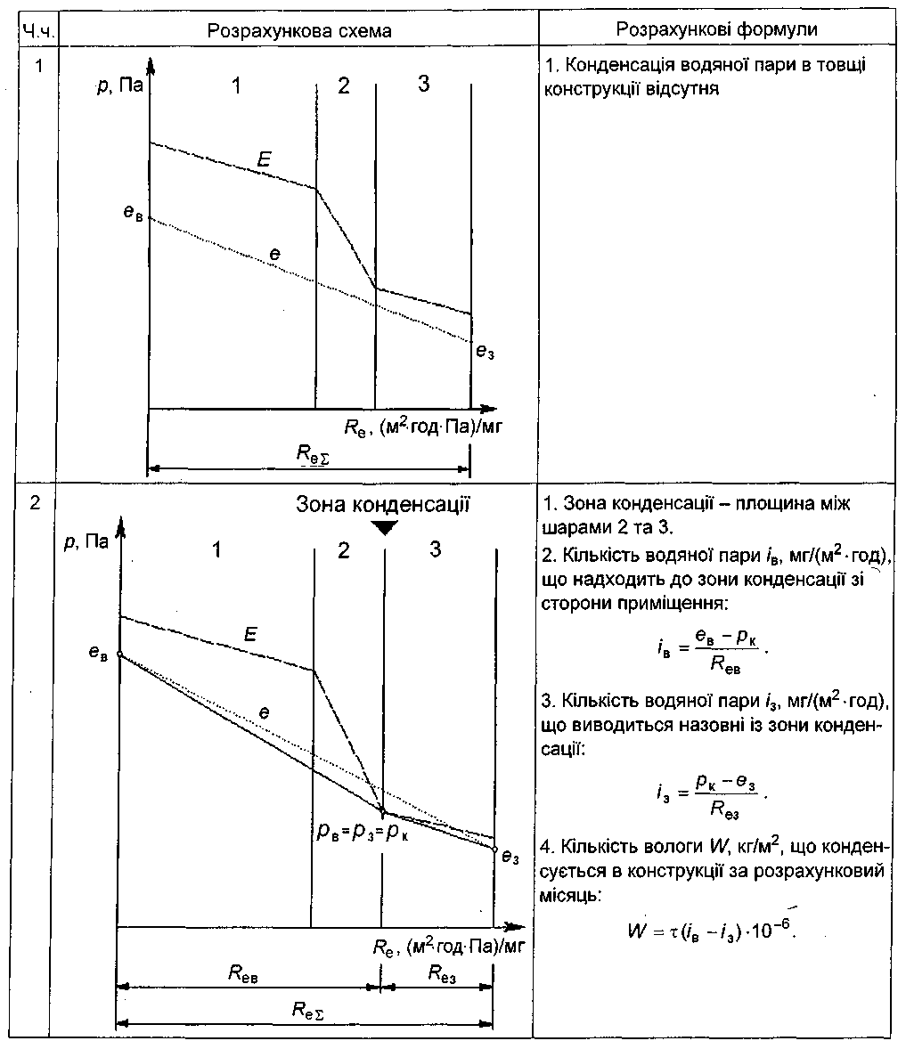
Продовження таблиці 3
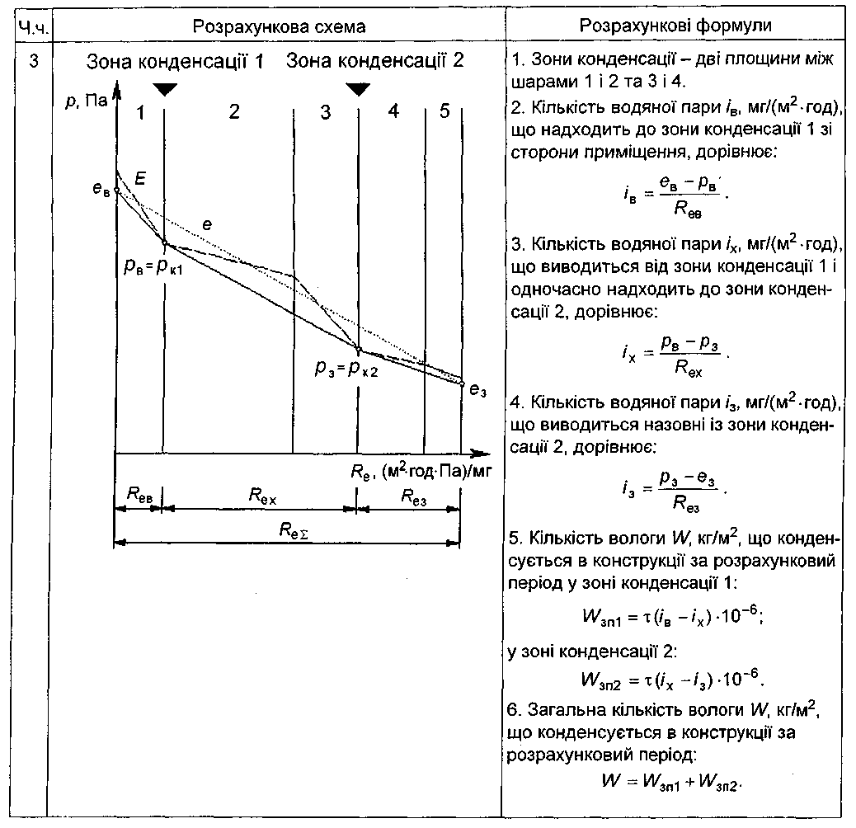
Кінець таблиці 3
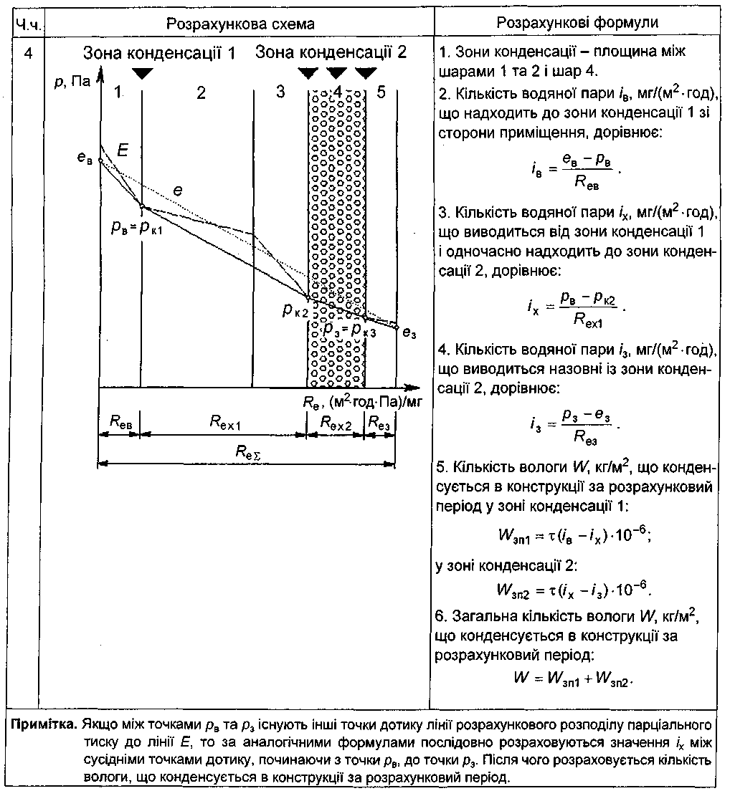
- У випадку наявності конденсації водяної пари при розрахунку для найбільш холодного місяця року згідно з ДСТУ-Н Б В.1.1-27 аналогічні графічні побудови слід робити для всіх місяців року, в яких має місце конденсація вологи в товщі огорожі. Ці місяці складають період накопичення вологи у конструкції.
- За результатами розрахунку для кожного місяця періоду накопичення вологи визначають сумарну кількість вологи, що накопичується в зоні конденсації за даний період W_{зп}.
- Розрахунок приросту вологи Δw, %, у шарі матеріалу, у якому відбувається конденсація вологи (у разі розташування зони конденсації на межі шарів приріст розраховується для шару, прилеглого до зони конденсації з боку внутрішньої поверхні), виконують за формулою:
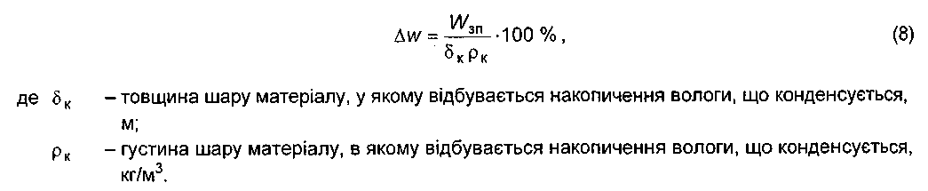
- Місяці, в яких конденсація вологи не відбувається, складають період вологовіддачі. Розрахунок кількості вологи, що випаровується з конструкції за цей період, починають з першого місяця, що настає після закінчення періоду вологонакопичення.
- Для розрахунку кількості вологи, що випаровується за відповідний місяць із зон конденсації, що утворилися за період накопичення вологи, приймають парціальний тиск водяної пари в межах кожної зони таким, що дорівнює тиску насиченої водяної пари відповідно до температури в цій зоні.
- Будується лінія падіння парціального тиску в товщі огорожі е_{в}Е₁Е₂...E_{j}...E_{N}e_{з}, де Е₁, Е₂, ..., E_{j}, ..., E_{N} - тиски насиченої водяної пари у відповідних зонах конденсації, N - кількість зон конденсації у товщі огорожі.
Примітка. Якщо j-та зона конденсації - шар, то для побудови лінії падіння парціального тиску приймається середня температура у шарі, а E_{j} відкладається посередині шару, а зона конденсації - шар замінюється на зону конденсації - площину.
- За умови, якщо парціальний тиск водяної пари внутрішнього повітря е_{в} буде більше ніж тиск насиченої водяної пари в зоні конденсації р_{к} та кількість водяної пари, що надходить до зони конденсації менше ніж видаляється, процес випаровування вологи слід вважати таким, що йде тільки у напрямку до зовнішнього повітря.
- За умови, якщо парціальні тиски водяної пари внутрішнього повітря е_{в} та зовнішнього повітря е_{з} менше ніж тиск насиченої водяної пари в зоні конденсації р_{к}, то процес випаровування вологи слід вважати таким, що йде в обох напрямках.
- Алгоритм розрахунку кількості вологи, що випаровується за розрахунковий місяць періоду вологовіддачі для найбільш розповсюджених варіантів конструкцій, наведено в таблиці 4.
- Після розрахунку кількості вологи, що випарилась протягом місяця з кожної зони конденсації, визначають баланс вологи у зонах конденсації на початок наступного місяця періоду вологовіддачі. Якщо у всіх зонах баланс від'ємний, то це свідчить, що з конструкції випарилась уся волога, що накопичилась в ній за період вологонакопичення, тобто виконується умова (2).
- Якщо ж у конструкції залишалась волога, то визначають зони конденсації на початок наступного місяця і кількість вологи у кожній зоні. Після цього проводять розрахунок згідно з 4.3.9-4.3.13 для наступного місяця періоду вологовіддачі.
- Розрахунок закінчується місяцем, для якого виконується умова (2). Якщо умова (2) не виконується потягом періоду вологовіддачі, це свідчить, що конструкція не задовольняє вимогам ДБН В.2.6-31.
Таблиця 4 - Розрахункові формули для визначення кількості вологи, що випаровується за розрахунковий місяць періоду вологовіддачі
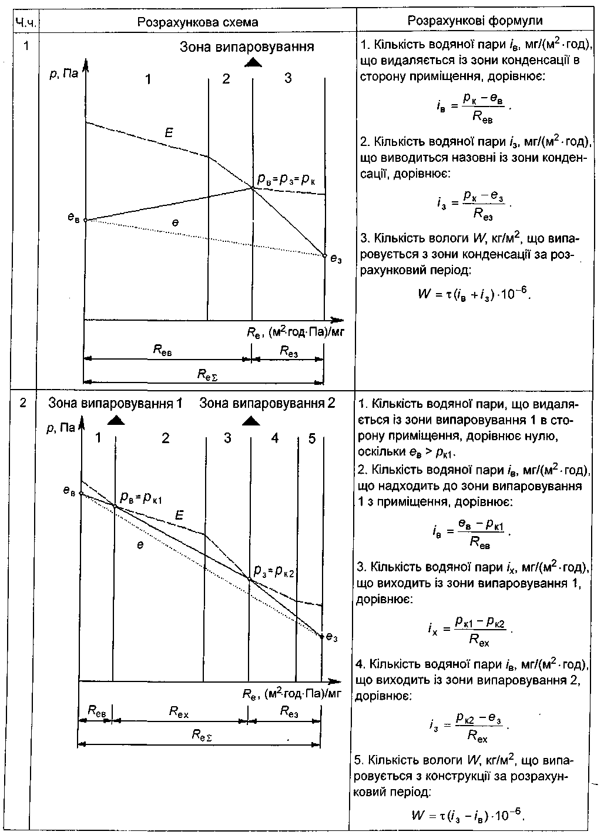
Кінець таблиці 4
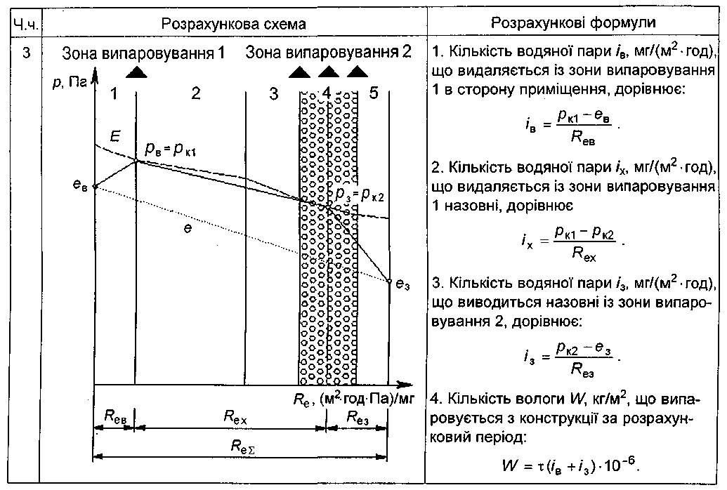

5 КОНСТРУКТИВНІ ЗАХОДИ ЩОДО ЗАБЕЗПЕЧЕННЯ НОРМАЛЬНОГО ТЕПЛО-ВОЛОГІСНОГО СТАНУ ОГОРОДЖУВАЛЬНИХ КОНСТРУКЦІЙ
- При проектуванні теплоізоляційної оболонки будинку на основі багатошарових конструкцій треба розташовувати з внутрішньої сторони конструкції шари з матеріалів, що мають більш високий опір паропроникненню.
- Для видалення вологи та для запобігання водонакопиченню у товщі конструкції влаштовують (за можливості) вентильовані повітряні прошарки. Вони мають бути розташовані між зовнішнім захисно-опоряджувальним шаром та шаром теплоізоляції.
- Для традиційних суміщених покриттів будинків обов'язковим є встановлення пароізоляційного шару нижче шару утеплювача.
- Основним заходом, що виключає конденсацію вологи в суміщених покриттях, є вентиляція їх товщі зовнішнім повітрям. Обов'язковим елементом системи вентиляції покрівель є вентиляційний прошарок, що влаштовується під покрівельним килимом та з'єднується з зовнішнім повітрям через відкриті канали по периметру покриття з робочим перерізом площею, що дорівнює 1/500 площі поверхні покриття. ИСС «З о д ч и й»
- Зв'язок між внутрішнім повітрям та прошарком недопустимий.

ДОДАТОК А
(довідковий)

АЛГОРИТМ ВИЗНАЧЕННЯ ТЕПЛОВОЛОГІСНОГО СТАНУ ОГОРОДЖУВАЛЬНИХ КОНСТРУКЦІЙ
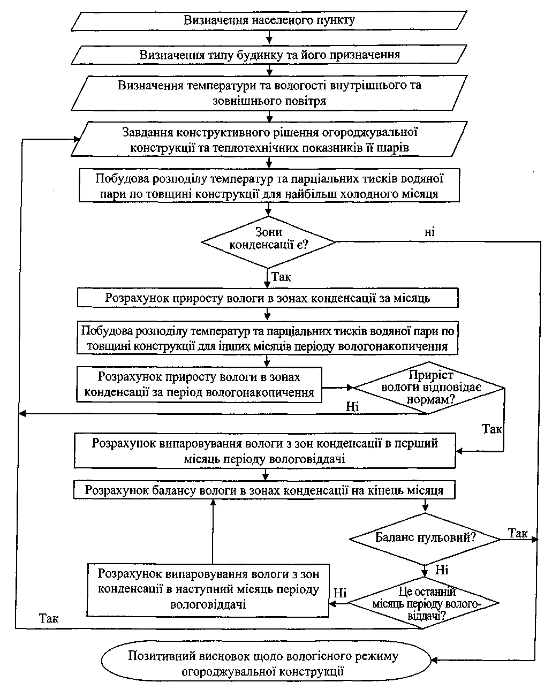

ДОДАТОК Б
(довідковий)

ЗАЛЕЖНІСТЬ ТИСКУ НАСИЧЕНОЇ ВОДЯНОЇ ПАРИ ВІД ТЕМПЕРАТУРИ ПОВІТРЯ
Таблиця Б.1 - Значення тиску насиченої водяної пари Е, Па, при різних температурах повітря t, °С, за нормального атмосферного тиску
Ціла частина t, °С | Дробова частина t, °С
Ціла частина t, °С | 0,0 | 0,1 | 0,2 | 0,3 | 0,4 | 0,5 | 0,6 | 0,7 | 0,8 | 0,9
30 | 4244 | 4269 | 4294 | 4319 | 4344 | 4369 | 4394 | 4419 | 4445 | 4469
29 | 4006 | 4030 | 4053 | 4077 | 4101 | 4124 | 4148 | 4172 | 4196 | 4219
28 | 3781 | 3803 | 3826 | 3848 | 3871 | 3894 | 3916 | 3939 | 3961 | 3984
27 | 3566 | 3588 | 3609 | 3631 | 3652 | 3674 | 3695 | 3717 | 3793 | 3759
26 | 3362 | 3382 | 3403 | 3423 | 3443 | 3363 | 3484 | 3504 | 3525 | 3544
25 | 3169 | 3188 | 3208 | 3227 | 3246 | 3266 | 3284 | 3304 | 3324 | 3343
24 | 2985 | 3003 | 3021 | 3040 | 3059 | 3077 | 3095 | 3114 | 3132 | 3151
23 | 2810 | 2827 | 2845 | 2863 | 2880 | 2827 | 2915 | 2932 | 2950 | 2968
22 | 2645 | 2661 | 2678 | 2695 | 2711 | 2727 | 2744 | 2761 | 2777 | 2794
21 | 2487 | 2504 | 2518 | 2535 | 2551 | 2566 | 2582 | 2598 | 2613 | 2629
20 | 2340 | 2354 | 2369 | 2384 | 2399 | 2413 | 2428 | 2443 | 2457 | 2473
19 | 2197 | 2212 | 2227 | 2241 | 2254 | 2268 | 2283 | 2297 | 2310 | 2324
18 | 2065 | 2079 | 2091 | 2105 | 2119 | 2132 | 2145 | 2158 | 2172 | 2185
17 | 1937 | 1950 | 1963 | 1976 | 1988 | 2001 | 2014 | 2027 | 2039 | 2052
16 | 1818 | 1830 | 1841 | 1854 | 1866 | 1878 | 1889 | 1901 | 1914 | 1926
15 | 1706 | 1717 | 1729 | 1739 | 1750 | 1762 | 1773 | 1784 | 1795 | 1806
14 | 1599 | 1610 | 1621 | 1631 | 1642 | 1653 | 1663 | 1674 | 1684 | 1659
13 | 1498 | 1508 | 1518 | 1528 | 1538 | 1548 | 1559 | 1569 | 1578 | 1588
12 | 1403 | 1413 | 1422 | 1431 | 1441 | 1451 | 1460 | 1470 | 1479 | 1488
11 | 1312 | 1321 | 1330 | 1340 | 1349 | 1358 | 1367 | 1375 | 1385 | 1394
10 | 1228 | 1237 | 1245 | 1254 | 1262 | 1270 | 1279 | 1287 | 1296 | 1304
9 | 1148 | 1156 | 1163 | 1171 | 1179 | 1187 | 1195 | 1203 | 1211 | 1218
8 | 1073 | 1081 | 1088 | 1096 | 1103 | 1110 | 1117 | 1125 | 1133 | 1140
7 | 1002 | 1008 | 1016 | 1023 | 1030 | 1038 | 1045 | 1052 | 1059 | 1066
6 | 935 | 942 | 949 | 955 | 961 | 968 | 975 | 982 | 988 | 995
5 | 872 | 878 | 884 | 890 | 896 | 902 | 907 | 913 | 919 | 925
4 | 813 | 819 | 825 | 831 | 837 | 843 | 849 | 854 | 861 | 866
3 | 759 | 765 | 770 | 776 | 781 | 787 | 793 | 798 | 803 | 808
2 | 705 | 710 | 716 | 721 | 727 | 732 | 737 | 743 | 748 | 753
1 | 675 | 662 | 667 | 672 | 677 | 682 | 687 | 691 | 696 | 700
0 | 611 | 616 | 624 | 626 | 630 | 635 | 640 | 645 | 648 | 653
Кінець таблиці Б.1
Ціла частина t, °С | Дробова частина t, °С
Ціла частина t, °С | 0,0 | 0,1 | 0,2 | 0,3 | 0,4 | 0,5 | 0,6 | 0,7 | 0,8 | 0,9
-0 | 611 | 605 | 600 | 595 | 592 | 587 | 582 | 577 | 572 | 567
-1 | 562 | 557 | 552 | 547 | 543 | 538 | 534 | 531 | 527 | 522
-2 | 517 | 514 | 509 | 505 | 501 | 496 | 492 | 489 | 484 | 480
-3 | 476 | 472 | 468 | 464 | 461 | 456 | 452 | 448 | 444 | 440
-4 | 437 | 433 | 430 | 426 | 423 | 419 | 415 | 412 | 408 | 405
-5 | 401 | 398 | 395 | 391 | 388 | 385 | 382 | 379 | 375 | 372
-6 | 368 | 365 | 362 | 359 | 356 | 353 | 350 | 347 | 343 | 340
-7 | 337 | 336 | 333 | 330 | 327 | 324 | 321 | 318 | 315 | 312
-8 | 310 | 306 | 304 | 301 | 298 | 296 | 294 | 291 | 288 | 286
-9 | 284 | 281 | 279 | 276 | 274 | 272 | 269 | 267 | 264 | 262.
-10 | 260 | 258 | 255 | 253 | 251 | 249 | 246 | 244 | 242 | 239
-11 | 237 | 235 | 233 | 231 | 229 | 228 | 226 | 224 | 221 | 219
-12 | 217 | 215 | 213 | 211 | 209 | 208 | 206 | 204 | 202 | 200
-13 | 198 | 197 | 195 | 193 | 191 | 190 | 188 | 186 | 184 | 182
-14 | 181 | 180 | 178 | 177 | 175 | 173 | 172 | 170 | 168 | 167
-15 | 165 | 164 | 162 | 161 | 159 | 158 | 157 | 155 | 153 | 152
-16 | 150 | 149 | 148 | 146 | 145 | 144 | 142 | 141 | 139 | 138
-17 | 137 | 136 | 135 | 133 | 132 | 131 | 129 | 128 | 127 | 126
-18 | 125 | 124 | 123 | 122 | 121 | 120 | 118 | 117 | 116 | 115
-19 | 114 | 113 | 112 | 111 | 110 | 109 | 107 | 106 | 105 | 104
-20 | 103 | 102 | 101 | 100 | 99 | 98 | 97 | 96 | 95 | 94

ДОДАТОК В
(довідковий)

ПРИКЛАДИ РОЗРАХУНКУ ТЕПЛОВОЛОГІСНОГО СТАНУ СУЧАСНИХ ОГОРОДЖУВАЛЬНИХ КОНСТРУКЦІЙ
В.1 Тепловологісний стан конструкції зовнішньої стіни із фасадною теплоізоляцією та опорядженням цеглою
В.1.1 Вихідні дані
Об'єкт - зовнішня стіна з керамічної повнотілої цегли з фасадною теплоізоляцією на основі утеплювача з мінеральної вати з опорядженням керамічною цеглою житлового будинку в м. Києві. Теплофізичні дані для розрахунку кожного шару конструкції наведено в таблиці В.1.

Таблиця В.1 - Розрахункові характеристики матеріалів у складі огороджувальної конструкції
Шар | Товщина шару δ, м | Густина ρ, кг/м³ | Теплопровідність λ, Вт/(м∙К) | Тепловий опір R, (м²∙К)/Вт | Коефіцієнт паропроникності μ, мг/(м∙год∙Па) | Опір паро-проникненню  R_{e},  (м²∙год∙Па)/мг
Кладка з повнотілої цегли | 0,25 | 1800 | 0,81 | 0,308 | 0,11 | 2,295
Утеплювач з мінеральної вати | 0,12 | 110 | 0,044 | 2,727 | 0,45 | 0,269
Опорядження з порожнистої цегли | 0,125 | 1600 | 0,64 | 0,195 | 0,14 | 0,902

В.1.2 Порядок розрахунку
В.1.2.1 Згідно з ДСТУ-Н Б В.1.1-27 визначаються середньомісячні значення температури та відносної вологості зовнішнього повітря (таблиця В.2).

Таблиця В.2 - Середньомісячні значення температури та відносної вологості зовнішнього повітря для м. Києва
Місяць | І | II | III | IV | V | VI | VII | VIII | IX | X | XI | XII
Температура, °С | -4,7 | -3,6 | 1,0 | 9,0 | 15,2 | 18,3 | 19,8 | 19,0 | 13,9 | 8,1 | 1,9 | -2,5
Відносна вологість, % | 83 | 79 | 74 | 66 | 62 | 68 | 69 | 68 | 74 | 77 | 84 | 85

В.1.2.2 Визначається температура та відносна вологість повітря приміщення. Для житлового будинку згідно з ДБН В.2.6-31 вони становитимуть відповідно: t_{B} = 20 °С; φ_{в}= 55 %.
В.1.2.3 Згідно з таблицею Б.1 додатка Б визначаються парціальні тиски насиченої водяної пари Е, за формулами (6) та (7) - парціальні тиски водяної пари е:
- для внутрішнього повітря: Е_{в} = 2340 Па, е_{в} = 1287 Па;
- для зовнішнього повітря у січні: Е_{з} = 412 Па, е_{з} = 342 Па.
В.1.2.4 За формулою (5) розраховується розподіл температур на межах шарів конструкції t(x), як показано на рисунку В.1.
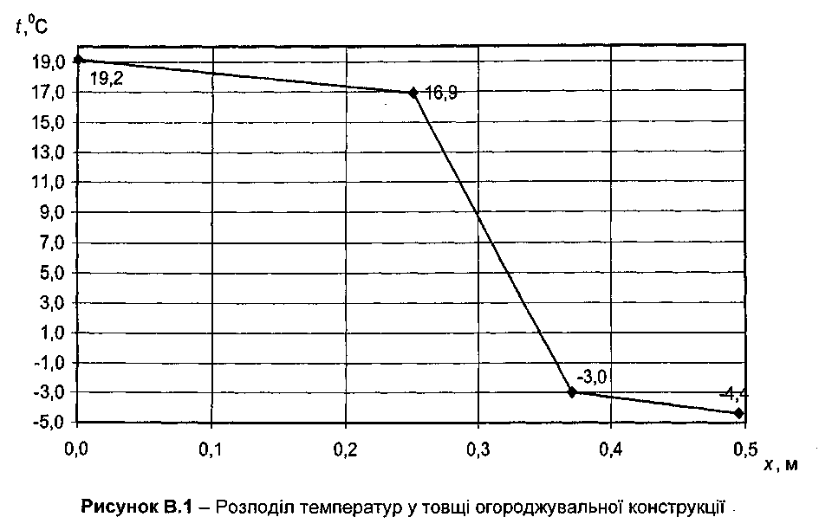
В.1.2.5 У масштабі опорів паропроникненню R_{e} будується залежність парціального тиску насиченої водяної пари Е та парціального тиску водяної пари е (рисунок В.2).
Оскільки лінії Е та е перетинаються, що свідчить про конденсацію вологи в товщі огороджувальної конструкції, будується лінія розрахункового тиску водяної пари е_{р}. Лінію е_{р} будують, проводячи дотичні з точок на поверхнях конструкції, що відповідають значенням парціального тиску внутрішнього і зовнішнього повітря до лінії розподілу насиченої водяної пари Е.
За розподілом парціальних тисків на рисунку В.2 встановлено, що конденсація відбувається на межі між шаром утеплювача з мінеральної вати та шаром опоряджувальної цегли.
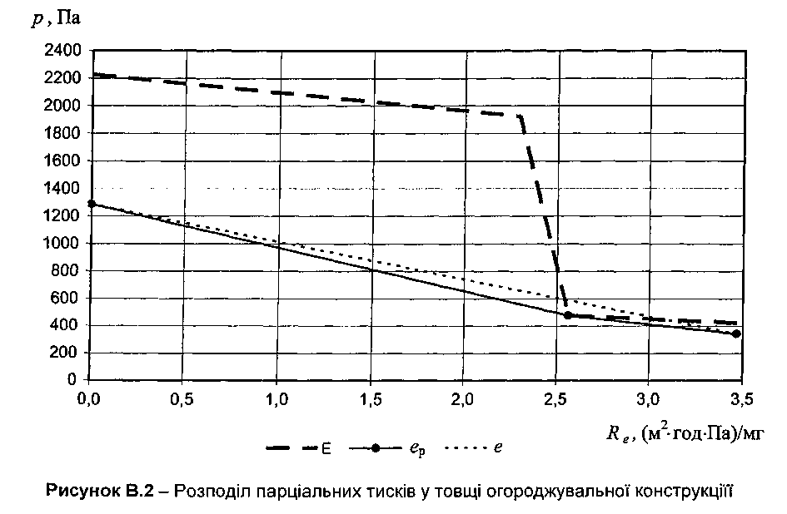
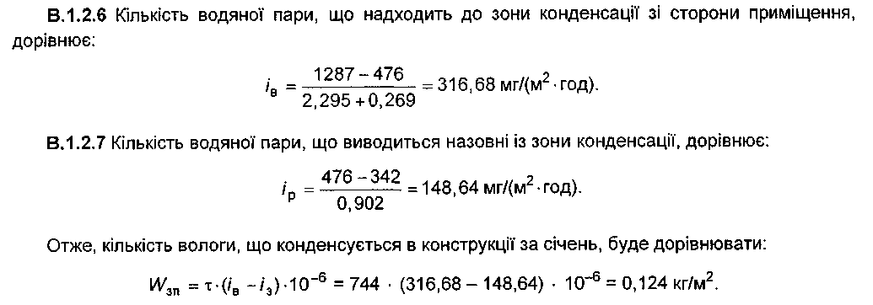
В.1.2.8 Виконуючи подібні розрахунки для інших місяців періоду вологонакопичення (у даному випадку це - грудень і лютий), отримують значення кількості вологи, що сконденсувалась в огороджувальній конструкції кожного місяця та за весь період вологонакопичення (таблиця В.2).
В.1.2.9 Проводять розрахунки для першого місяця періоду вологовіддачі - березня.
В.1.2.10 Згідно з таблицею Б.1 визначаються парціальні тиски насиченої водяної пари Е, за формулами (6) та (7) - парціальні тиски водяної пари е:
- для внутрішнього повітря: Е_{в} = 2340 Па, е_{в} = 1287 Па;
- для зовнішнього повітря у березні: Е_{з} = 657 Па, е_{з} = 486 Па.
В.1.2.11 За формулою (5) розраховується розподіл температур на межах шарів конструкції t(x), як показано на рисунку В.3.
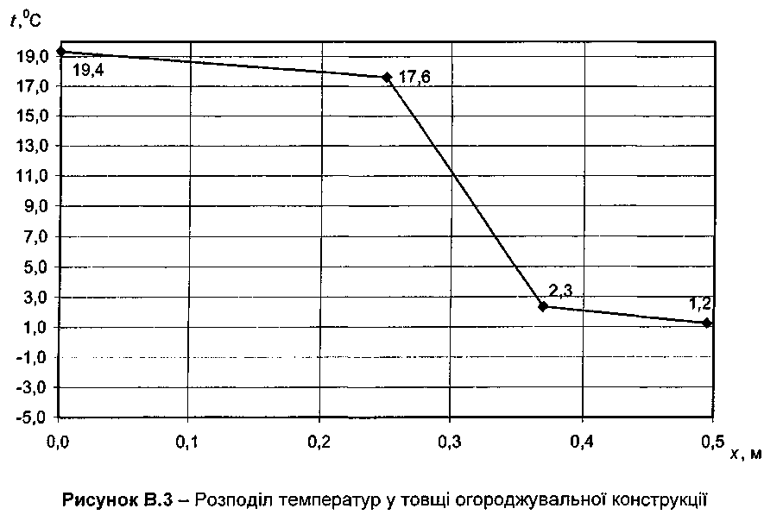

В.1.2.12 У масштабі опорів паропроникненню R_{e} будується залежність парціального тиску насиченої водяної пари Е та парціального тиску водяної пари е (рисунок В.4).
В.1.2.13 За розподілом парціальних тисків на рисунку В.4 встановлено, що волога, яка сконденсувалась за період вологонакопичення, випаровуватиметься із конструкції лише назовні.
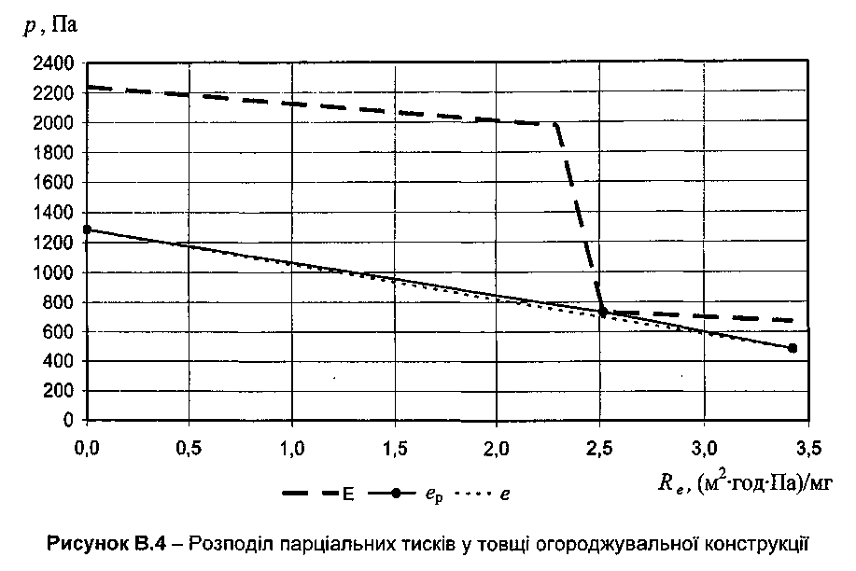

В.1.2.14 Кількість водяної пари, що надходить до зони конденсації зі сторони приміщення, дорівнює:
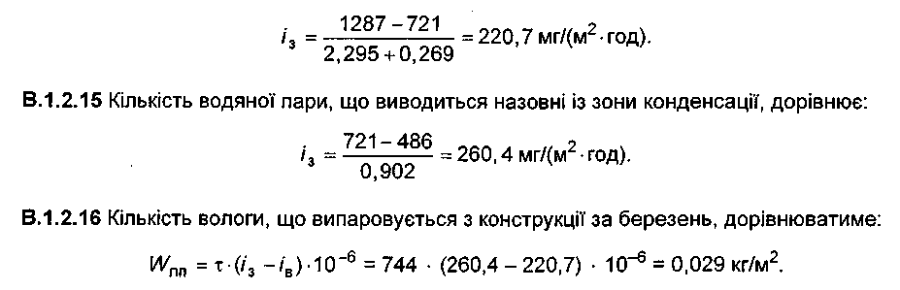
В.1.2.17 Отже, як видно з розрахунку за березень, випаровується лише 0,029 кг/м² вологи, що менше ніж накопичилось у конструкції за період вологонакопичення. Тому проводиться розрахунок випаровування для наступного місяця - квітня. Результати розрахунку зведені у таблиці В.3.

Таблиця В.3 - Річний баланс вологи в товщі огороджувальної конструкції будинку
Місяць року | Кількість вологи, що сконденсувалась в огороджувальній конструкції, кг/м² | Кількість вологи, що випарилась із зони конденсації, кг/м²
Грудень | 0,089 | 0
Січень | 0,124 | 0
Лютий | 0,085 | 0
Березень | 0 | 0,029
Квітень | 0 | 0,340
 | Σ = 0,298 | Σ = 0,369

В.1.2.18 За проведеними розрахунками встановлено, що в даній конструкції зовнішньої стіни з фасадною теплоізоляцією та опорядженням цеглою процес конденсації водяної пари відбувається протягом трьох місяців: грудень, січень, лютий. В інші місяці року відбувається процес випаровування вологи, що сконденсувалась. При цьому встановлено, що за перші два місяці після закінчення процесів конденсації (березень, квітень) випаровується вся волога, що сконденсувалася за три зимових місяця, отже виконується умова за формулою (2).
В.1.2.19 Оцінюють збільшення вологості матеріалу у товщі шару конструкції, в якому може відбуватися конденсація вологи, за холодний період року. У даному випадку зволожується шар теплоізоляції з мінеральної вати, оскільки він є прилеглим до зони конденсації з боку внутрішньої поверхні стіни.
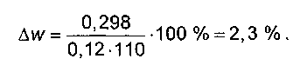
Отже, згідно з 6.1 ДБН В.2.6-31 збільшення вологості шару мінеральної вати за період волого-накопичення є допустимим.
В.2 Тепловологісний стан конструкції зовнішньої стіни з опорядженням штукатуркою
В.2.1 Вихідні дані
Об'єкт - зовнішня стіна з ніздрюватого бетону з опорядженням цементно-піщаною штукатуркою будинку з вологим режимом експлуатації приміщень в м. Києві.
Теплофізичні дані для розрахунку кожного шару конструкції наведено в таблиці В.4.

Таблиця В.4 - Розрахункові характеристики матеріалів у складі огороджувальної конструкції
Шар | Товщина шару δ, м | Густина ρ, кг/м³ | Теплопровідність λ, Вт/(м∙К) | Тепловий опір R, (м²∙К)/Вт | Коефіцієнт паропроник-ності μ, мг/(м∙год∙Па) | Опір паро-проникненню  R_{e}, (м²∙год∙Па)/мг
Цементно-піщаний розчин | 0,01 | 1600 | 0,81 | 0,012 | 0,12 | 0,083
Стіна з блоків ніздрюватого бетону | 0,42 | 400 | 0,13 | 3,231 | 0,23 | 1,826
Цементно-піщаний розчин | 0,01 | 1600 | 0,81 | 0,012 | 0,12 | 0,083

В.2.2 Порядок розрахунку
В.2.2.1 Згідно з ДСТУ-Н Б В.1.1-27 визначаються середньомісячні значення температури та відносної вологості зовнішнього повітря.

Таблиця В.5 - Середньомісячні значення температури та відносної вологості зовнішнього повітря для м. Києва
Місяць | І | II | III | IV | V | VI | VII | VIII | IX | X | XI | XII
Температура, °С | -4,7 | -3,6 | 1,0 | 9,0 | 15,2 | 18,3 | 19,8 | 19,0 | 13,9 | 8,1 | 1,9 | -2,5
Відносна вологість, % | 83 | 79 | 74 | 66 | 62 | 68 | 69 | 68 | 74 | 77 | 84 | 85

В.2.2.2 Визначається температура та відносна вологість повітря приміщення. Для житлового будинку згідно з ДБН В.2.6-31 вони становитимуть відповідно: t_{в} = 20 °С; φ_{в}= 75 %.
B.2.2.3 Згідно з таблицею Б.1 додатка Б визначаються парціальні тиски насиченої водяної пари Е, за формулами (6), (7) - парціальні тиски водяної пари е:
- для внутрішнього повітря: Е_{в} = 2340 Па, е_{в} = 1755 Па;
- для зовнішнього повітря у січні: E_{з} = 412 Па, е_{з} = 342 Па.
В.2.2.4 За формулою (5) розраховується розподіл температури в конструкції t(х), як показано на рисунку В.5.
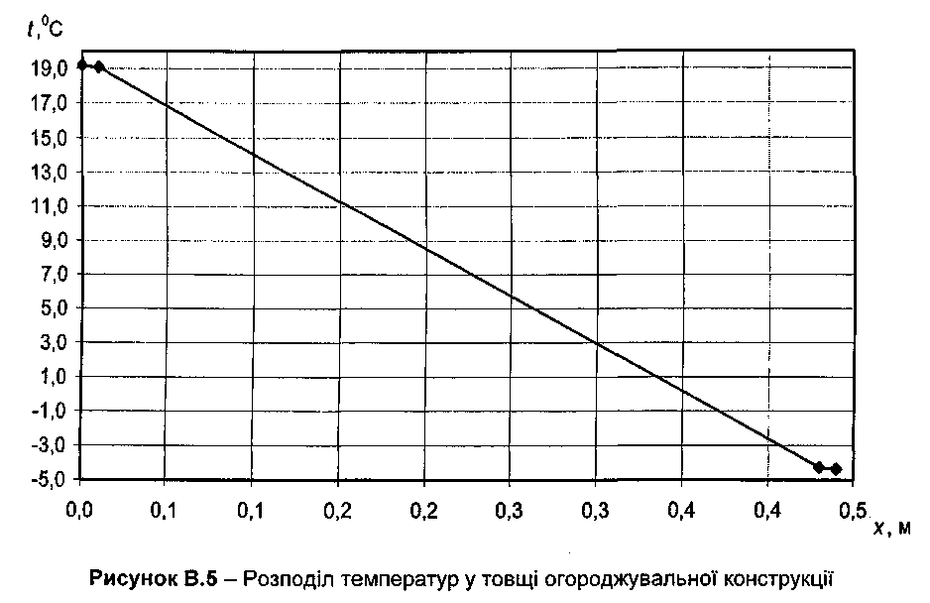
В.2.2.5 У масштабі опорів паропроникненню R_{e} будується залежність парціального тиску насиченої водяної пари Е та парціального тиску водяної пари е (рисунок В.6).
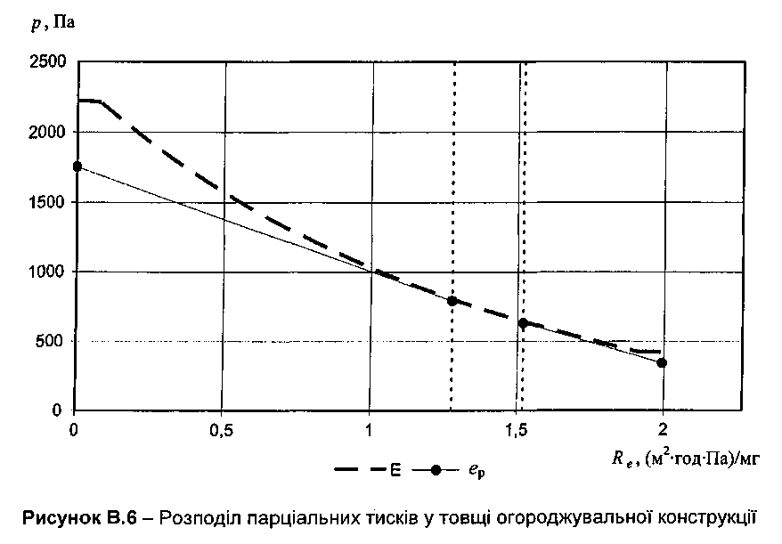
B.2.2.6 Оскільки лінії Є та е перетинаються, що свідчить про конденсацію вологи в товщі огорожі, будується лінія розрахункового тиску водяної пари е_{р}. При цьому лінію е_{р} будують, проводячи дотичні з точок на поверхнях конструкції, що відповідають значенням парціального тиску внутрішнього і зовнішнього повітря до лінії розподілу насиченої водяної пари Е.
B.2.2.7 За розподілом парціальних тисків на рисунку В.6 встановлено, що конденсація відбувається в товщі шару з ніздрюватого бетону. При цьому зона конденсації являє собою шар.
B.2.2.8 Кількість водяної пари, що надходить до зони конденсації зі сторони приміщення, дорівнює:
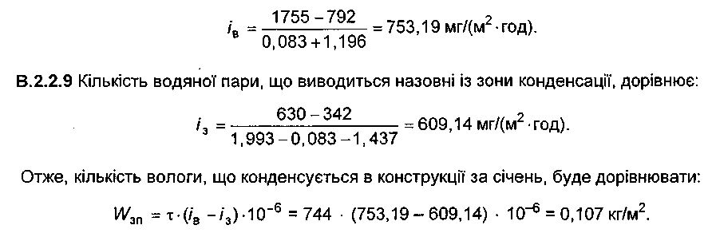
B.2.2.10 Виконуючи подібні розрахунки для інших місяців періоду вологонакопичення (уданому випадку - це грудень і лютий), отримують значення кількості вологи, що сконденсувалась в огороджувальній конструкції кожного місяця та за весь період вологонакопичення (таблиця В.4).
B.2.2.11 Проводяться розрахунки для першого місяця періоду вологовіддачі - березня.
B.2.2.12 Згідно з таблицею Б.1 визначаються парціальні тиски насиченої водяної пари Е, за формулами (6), (7) - парціальні тиски водяної пари е:
- для внутрішнього повітря: Е_{в} = 2340 Па, е_{в} = 1755 Па;
- для зовнішнього повітря у березні: E_{з} = 657 Па, е_{з} = 486 Па.
B.2.2.13 За формулою (5) розраховується розподіл температур на межах шарів конструкції t(x).
B.2.2.14 У масштабі опорів паропроникненню R_{e} будується залежність парціального тиску насиченої водяної пари Е та парціального тиску водяної пари е (рисунок В.7).
B.2.2.15 За розподілом парціальних тисків на рисунку В.7 встановлено, що волога, яка сконденсувалась за період вологонакопичення, випаровуватиметься із конструкції лише назовні.
B.2.2.16 Кількість водяної пари, що надходить до зони конденсації зі сторони приміщення, дорівнює:
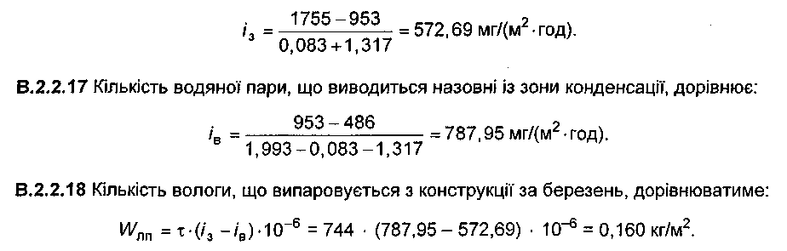
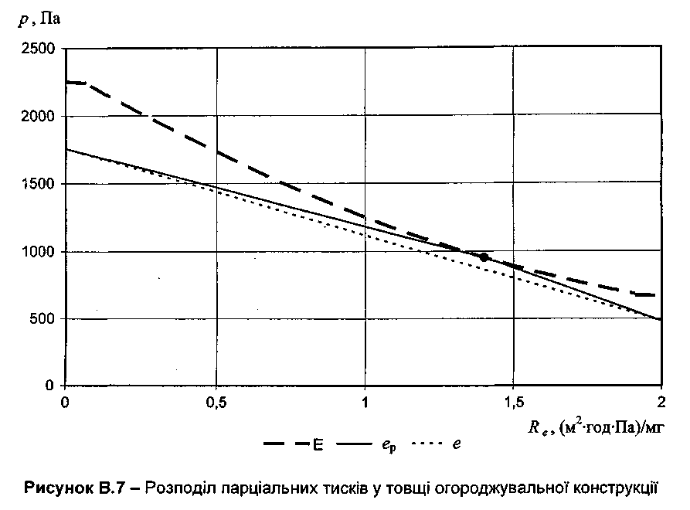
В.2.2.19 Отже, як видно з розрахунку за березень, випаровується лише 0,160 кг/м² вологи, що менше ніж накопичилось у конструкції за період вологонакопичення. Тому проводиться розрахунок випаровування для наступного місяця - квітня. Результати розрахунку зведені у таблиці В.6.
Таблиця В.6 - Річний баланс вологи в товщі огороджувальної конструкції будинку
Місяць року | Кількість вологи, що сконденсувалась в огороджувальній конструкції, кг/м² | Кількість вологи, що випарувалась із зони конденсації, кг/м²
Грудень | 0,042 | 0
Січень | 0,107 | 0
Лютий | 0,039 | 0
Березень | 0 | 0,160
Квітень | 0 | 0,632
 | Σ = 0,188 | Σ = 0,792

B.2.2.20 За проведеними розрахунками встановлено, що в даній конструкції зовнішньої стіни з ніздрюватого бетону з опорядженням цементно-піщаною штукатуркою процес конденсації водяної пари відбувається протягом трьох місяців: грудень, січень, лютий. В інші місяці року відбувається процес випаровування вологи, що сконденсувалась. При цьому встановлено, що за перші два місяці після закінчення процесів конденсації (березень, квітень) випаровується вся волога, що сконденсувалася за три зимових місяця, отже виконується умова (2).
B.2.2.21 Оцінюють збільшення вологості матеріалу у товщі шару конструкції, в якому може відбуватися конденсація вологи, за холодний період року. У даному випадку зволожується шар ніздрюватого бетону, оскільки саме в його товщі відбувається конденсація.
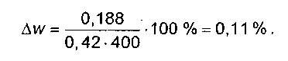
Отже, згідно з 6.1 ДБН В.2.6-31 збільшення вологості шару ніздрюватого бетону за холодний період року є допустимим.
В.3 Тепловологісний стан конструкції тришарової зовнішньої стіни на основі металевого або дерев'яного каркаса без пароізоляції
В.3.1 Вихідні дані
Об'єкт - зовнішня стіна на основі каркаса з утеплювачем на основі мінеральної вати з опорядженням штукатуркою житлового будинку в м. Києві.
Теплофізичні дані для розрахунку кожного шару конструкції наведено в таблиці В.7.

Таблиця В.7 - Розрахункові характеристики матеріалів у складі огороджувальної конструкції
Шар | Товщина шару δ, м | Густина ρ, кг/м³ | Теплопровідність λ, Вт/(м∙К) | Тепловий опір R, (м²∙К)/Вт | Коефіцієнт паропроник-ності μ, мг/(м∙год∙Па) | Опір паро-проникненню  R_{e}, (м²∙год∙Па)/мг
Шар з гіпсокартону | 0,012 | 800 | 0,21 | 0,057 | 0,075 | 0,16
Деревостружкова плита | 0,01 | 600 | 0,18 | 0,055 | 0,02 | 0,50
Утеплювач з мінеральної вати | 0,12 | 50 | 0,042 | 2,857 | 0,52 | 0,231
Деревостружкова плита | 0,01 | 600 | 0,18 | 0,055 | 0,02 | 0,50
Опорядження штукатуркою | 0,01 | 1600 | 0,81 | 0,012 | 0,12 | 0,083

В.3.2 Порядок розрахунку
В.3.2.1 Згідно з ДСТУ-Н Б В.1.1-27 визначаються середньомісячні значення температури та відносної вологості зовнішнього повітря.

Таблиця В.8 - Середньомісячні значення температури та відносної вологості зовнішнього повітря для м. Києва
Місяць | І | II | III | IV | V | VI | VII | VIII | IX | X | XI | XII
Температура, °С | -4,7 | -3,6 | 1,0 | 9,0 | 15,2 | 18,3 | 19,8 | 19,0 | 13,9 | 8,1 | 1,9 | -2,5
Відносна вологість, % | 83 | 79 | 74 | 66 | 62 | 68 | 69 | 68 | 74 | 77 | 84 | 85

B.3.2.2 Визначається температура та відносна вологість повітря приміщення. Для житлового будинку згідно з ДБН В.2.6-31 вони становитимуть відповідно: t_{в} = 20 °С; φ_{в}= 55 %.
B.3.2.3 Згідно з таблицею Б.1 визначаються парціальні тиски насиченої водяної пари Е, за формулами (6), (7) - парціальні тиски водяної пари е:
- для внутрішнього повітря: Е_{в} = 2340 Па, е_{в} = 1287 Па;
- для зовнішнього повітря у січні: Е_{з} = 412 Па, е_{з} = 342 Па.
B.3.2.4 Згідно з формулою (5) розраховується розподіл температур на межах шарів конструкції t(x), як показано на рисунку В.8.
B.3.2.5 У масштабі опорів паропроникненню R_{e} будується залежність парціального тиску насиченої водяної пари Е та парціального тиску водяної пари е (рисунок В.9).
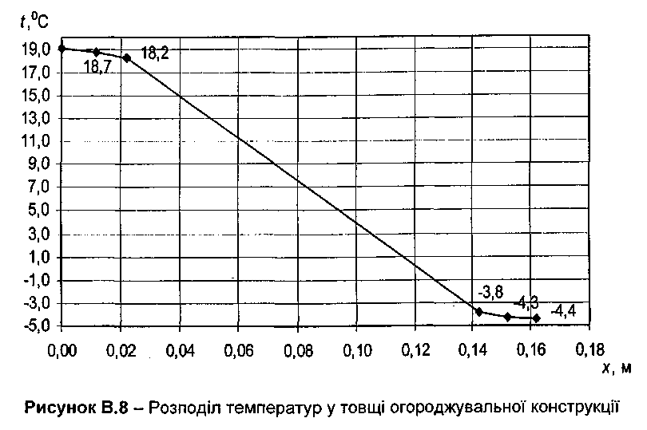
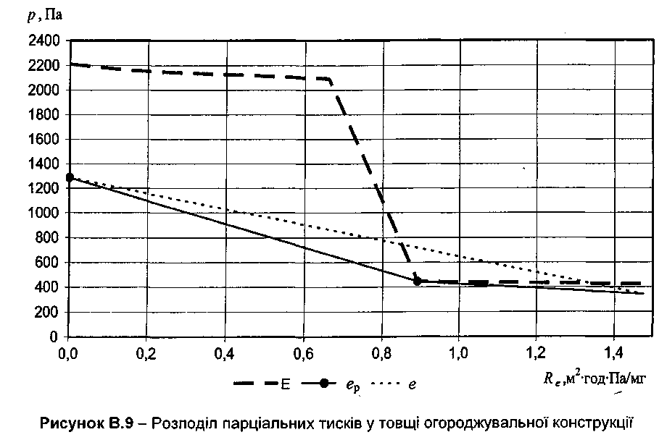
B.3.2.6 Оскільки лінії Е та е перетинаються, що свідчить про конденсацію вологи в товщі огорожі, будується лінія розрахункового тиску водяної пари е_{р}. При цьому лінію е_{р} будують, проводячи дотичні з точок на поверхнях конструкції, що відповідають значенням парціального тиску внутрішнього і зовнішнього повітря до лінії розподілу насиченої водяної пари Е.
B.3.2.7 За розподілом парціальних тисків на рисунку В.9 встановлено, що конденсація відбувається на межі між шаром утеплювача з мінеральної вати та шаром деревостружкової плити.
B.3.2.8 Кількість водяної пари, що надходить до зони конденсації зі сторони приміщення, дорівнює:
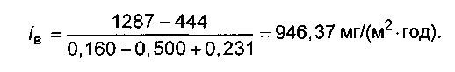
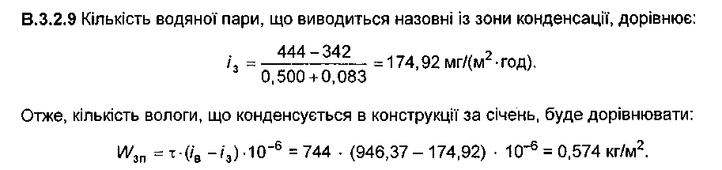
В.3.2.10 Виконуючи подібні розрахунки для інших місяців періоду вологонакопичення (у даному випадку - це листопад, грудень, лютий, березень), отримують значення кількості вологи, що сконденсувалась в огороджувальній конструкції кожного місяця та за весь період вологонакопичення (таблиця В.9).

Таблиця В.9 - Річний баланс вологи в товщі огороджувальної конструкції
Місяць року | Кількість вологи, що сконденсувалась в огороджувальній конструкції, кг/м² | Кількість вологи, що випарилась із зони конденсації, кг/м²
Листопад | 0,27 | 0
Грудень | 0,48 | 0
Січень | 0,57 | 0
Лютий | 0,48 | 0
Березень | 0,24 | 0
 | Σ = 2,04 | Σ = 0
B.3.2.11 За проведеними розрахунками встановлено, що в даній конструкції зовнішньої стіни на основі металевого або дерев'яного каркаса з утеплювачем на основі мінеральної вати з опорядженням штукатуркою процес конденсації водяної пари відбувається протягом п'яти місяців. В інші місяці року відбувається процес випаровування вологи, що сконденсувалась.
B.3.2.12 Оцінюють збільшення вологості матеріалу у товщі шару конструкції, в якому може відбуватися конденсація вологи за холодний період року. У даному випадку зволожується шар теплоізоляції з мінеральної вати, оскільки він є прилеглим до зони конденсації з боку внутрішньої поверхні стіни.
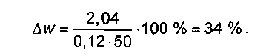
Згідно з 6.1 ДБН В.2.6-31 збільшення вологості шару мінеральної вати за холодний період року є недопустимим, отже дана конструкція зовнішньої стіни не може бути застосована при проектуванні зовнішніх огороджувальних конструкцій будівель.
В.4 Тепловологісний стан конструкції тришарової зовнішньої стіни на основі металевого або дерев'яного каркаса з пароізоляцією
В.4.1 Вихідні дані
Об'єкт - зовнішня стіна на основі каркаса з утеплювачем на основі мінеральної вати з опорядженням штукатуркою житлового будинку в м. Києві (приклад В.3).
Як конструктивний захід для забезпечення нормального вологісного режиму експлуатації огороджувальної конструкції, що була розглянута в прикладі В.З, до її складу необхідно включити шар пароізоляції, що має розташовуватися на внутрішній поверхні утеплювача з мінеральної вати.
Теплофізичні дані для розрахунку кожного шару конструкції наведено в таблиці В.10.
Таблиця В.10 - Розрахункові характеристики матеріалів у складі огороджувальної конструкції
Шар | Товщина шару δ, м | Густина ρ, кг/м³ | Теплопровідність λ, Вт/(м∙К) | Тепловий опір R, (м²∙К)/Вт | Коефіцієнт паропроник-ності μ, мг/(м∙год∙Па) | Опір паро-проникненню  R_{e}, (м²∙год∙Па)/мг
Шар з гіпсокартону | 0,012 | 800 | 0,21 | 0,057 | 0,075 | 0,16
Деревостружкова плита | 0,01 | 600 | 0,18 | 0,055 | 0,02 | 0,50
Пароізоляційна плівка | 0,00016 | 1000 | 0,35 | 0,0004 | 0,000022 | 7,27
Утеплювач з мінеральної вати | 0,12 | 50 | 0,042 | 2,857 | 0,52 | 0,231
Деревостружкова плита | 0,01 | 600 | 0,18 | 0,055 | 0,02 | 0,50
Опорядження штукатуркою | 0,01 | 1600 | 0,81 | 0,012 | 0,12 | 0,083

В.4.2 Порядок розрахунку
B.4.2.1 Порядок розрахунку є аналогічним до розрахунку в прикладі В.3.
B.4.2.2 За формулою (5) розраховується розподіл температур на межах шарів конструкції t(x), як показано на рисунку В.10.
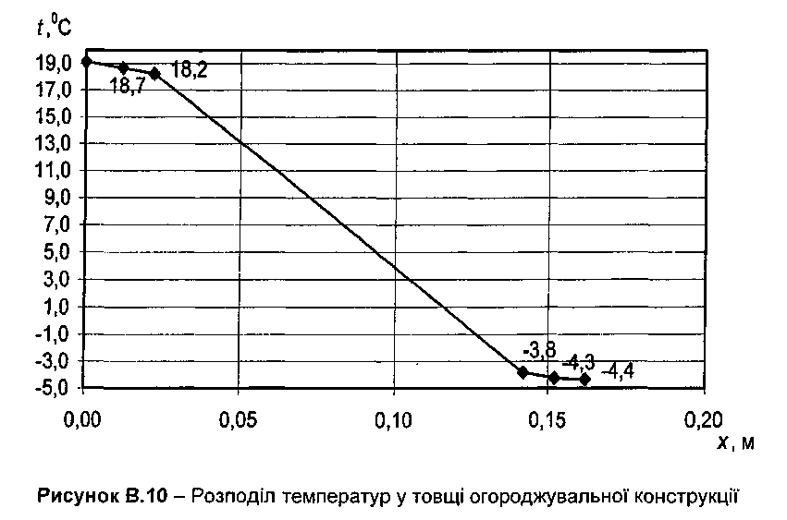
B.4.2.3 У масштабі опорів паропроникненню R_{e} будується залежність парціального тиску насиченої водяної пари Е та парціального тиску водяної пари е (рисунок В.11).
B.4.2.4 За розподілом парціальних тисків на рисунку В.11 встановлено, що в даній конструкції зовнішньої стіни на основі металевого або дерев'яного каркаса з утеплювачем на основі мінеральної вати з опорядженням штукатуркою процес конденсації водяної пари не відбувається.
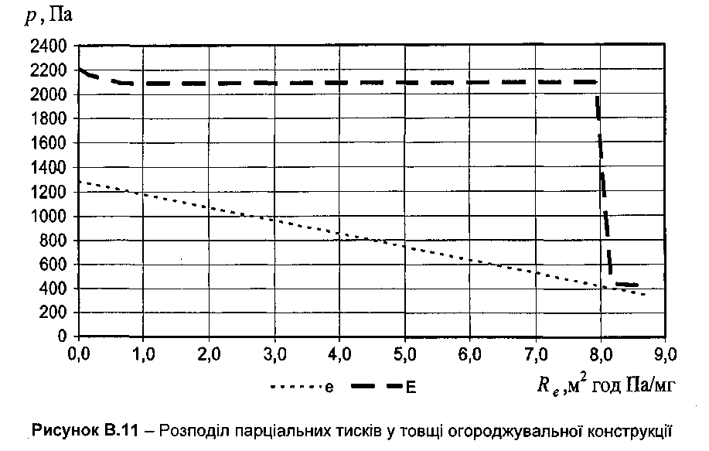

В.5 Тепловологісний стан конструкції зовнішньої багатошарової стіни з опорядженням штукатуркою
В.5.1 Вихідні дані
Об'єкт - зовнішня стіна з цегляної кладки з внутрішнім утепленням із ніздрюватого бетону, зовнішнім утепленням мінеральною ватою з опорядженням товстошаровою штукатуркою житлового будинку в м. Суми.
Теплофізичні дані для розрахунку кожного шару конструкції наведено в таблиці В.11.

Таблиця В.11 - Розрахункові характеристики матеріалів у складі огороджувальної конструкції
Шар | Товщина шару δ, м | Густина ρ, кг/м³ | Теплопровідність λ, Вт/(м∙К) | Тепловий опір R, (м²∙К)/Вт | Коефіцієнт паропроникності μ, мг/(м∙год∙Па) | Опір паро-проникненню  R_{e}, (м²∙год∙Па)/мг
Шар з ніздрюватого бетону | 0,10 | 200 | 0,074 | 1,351 | 0,28 | 0,357
Кладка з цегли | 0,25 | 1600 | 0,70 | 0,357 | 0,15 | 1,667
Утеплювач з мінеральної вати | 0,08 | 140 | 0,045 | 1,777 | 0,41 | 0,195
Опорядження штукатуркою | 0,015 | 1800 | 0,93 | 0,016 | 0,09 | 0,167

В.5.2 Порядок розрахунку
В.5.2.1 Згідно з ДСТУ-Н Б В.1.1-27 визначаються середньомісячні значення температури та відносної вологості зовнішнього повітря.

Таблиця В.12 - Середньомісячні значення температури та відносної вологості зовнішнього повітря для м. Суми
Місяць | І | II | III | IV | V | VI | VII | VIII | IХ | X | XI | XII
Температура, °С | -6,6 | -5,8 | -0,8 | 8,1 | 14,6 | 17,9 | 19,5 | 18,4 | 13,0 | 6,7 | 0,4 | -4,3
Відносна вологість, % | 86 | 83 | 81 | 70 | 64 | 69 | 72 | 71 | 75 | 80 | 87 | 88

B.5.2.2 Визначається температура та відносна вологість повітря приміщення. Для житлового будинку згідно з ДБН В.2.6-31 вони становитимуть відповідно: t_{в} = 20 °С; φ_{в}= 60 %.
B.5.2.3 Згідно з таблицею Б.1 визначаються парціальні тиски насиченої водяної пари Е, за формулами (6), (7) - парціальні тиски водяної пари е:
- для внутрішнього повітря: Е_{в} = 2340 Па, е_{в} = 1404 Па;
- для зовнішнього повітря у січні: Е_{з} = 350 Па, е_{з} = 301 Па.
B.5.2.4 Згідно з формулою (5) розраховується розподіл температур на межах шарів конструкції t(x), як показано на рисунку В.12.
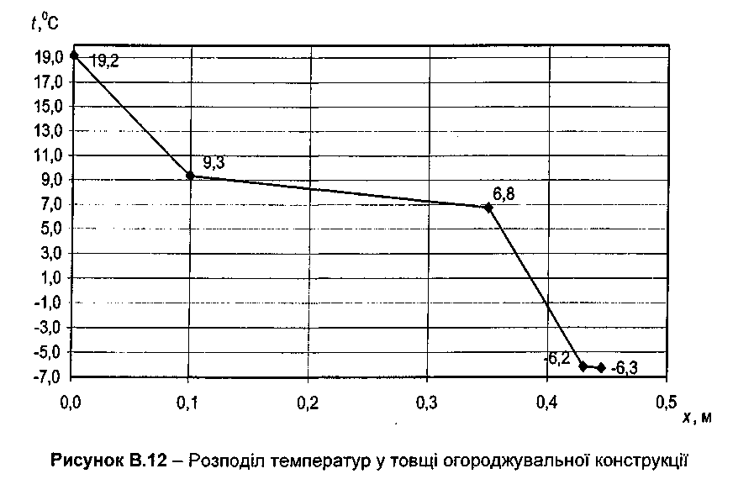

B.5.2.5 У масштабі опорів паропроникненню R_{e} будується залежність парціального тиску насиченої водяної пари Е та парціального тиску водяної пари е (рисунок В.13).
B.5.2.6 Оскільки лінії Е та е перетинаються, що свідчить про конденсацію вологи в товщі огорожі, будується лінія розрахункового тиску водяної пари е_{р}. При цьому лінію е_{р} будують, проводячи дотичні з точок на поверхнях конструкції, що відповідають значенням парціального тиску внутрішнього і зовнішнього повітря до лінії розподілу насиченої водяної пари Е.
B.5.2.7 За розподілом парціальних тисків на рисунку В.13 встановлено, що конденсація відбувається на межі між шаром утеплювача з ніздрюватого бетону і шаром цегли та між шаром мінеральної вати і шаром опоряджувальної штукатурки.
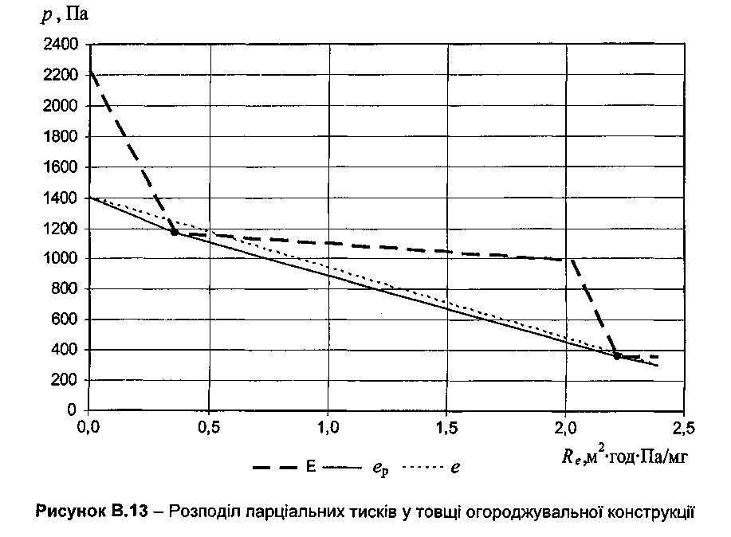

В.5.2.8 Кількість водяної пари, що надходить до зони конденсації 1 між шаром утеплювача з ніздрюватого бетону і шаром цегли зі сторони приміщення, дорівнює:
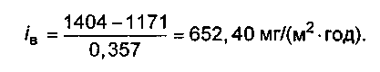
В.5.2.9 Кількість водяної пари, що виводиться із зони конденсації 1 між шаром утеплювача з ніздрюватого бетону і шаром цегли, дорівнює:
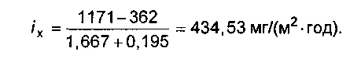
Отже, кількість вологи, що конденсується між шаром утеплювача з ніздрюватого бетону і шаром цегли за січень, дорівнюватиме:
В.5.2.10 Кількість водяної пари, що надходить до зони конденсації 2 між шаром мінеральної вати і шаром штукатурки зі сторони приміщення, дорівнює:
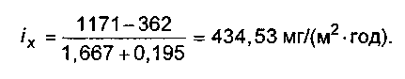
В.5.2.11 Кількість водяної пари, що виводиться із зони конденсації 2 між шаром мінеральної вати і шаром штукатурки, дорівнює:
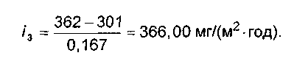
Отже, кількість вологи, що конденсується між шаром мінеральної вати і шаром штукатурки за січень, дорівнюватиме:
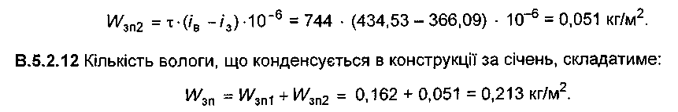
B.5.2.13 Проводячи подібні розрахунки для інших місяців періоду вологонакопичення (у даному випадку - це грудень, лютий), отримують значення кількості вологи, що сконденсувалась в огороджувальній конструкції кожного місяця та за весь період вологонакопичення в кожній зоні конденсації (таблиця В.13).
B.5.2.14 За проведеними розрахунками встановлено, що в даній конструкції зовнішньої стіни з цегляної кладки з внутрішнім утепленням із ніздрюватого бетону, зовнішнім утепленням мінеральною ватою з опорядженням товстошаровою штукатуркою процес конденсації водяної пари відбувається протягом трьох місяців. В інші місяці року відбувається процес випаровування вологи, що сконденсувалась.

Таблиця В.13 - Річний баланс вологи в товщі огороджувальної конструкції будинку
Місяць року | Кількість вологи, що сконденсувалась в огороджувальній конструкції, кг/м² |  | Кількість вологи, що випарувалась із зони конденсації, кг/м²
Місяць року | В зоні конденсації 1 | В зоні конденсації 2 | Із зони конденсації 1 | Із зони конденсації 2
Грудень | 0 | 0,032 | 0 | 0
Січень | 0,162 | 0,051 | 0 | 0
Лютий | 0,087 | 0 | 0 | 0,016
Березень | 0 | 0 | 0,255 | 0,237
 | Σ = 0,249 | Σ = 0,083 | Σ = 0,255 | Σ = 0,253
 | Σ = 0,332 |  | Σ = 0,508
В.5.2.15 Оцінюють збільшення вологості матеріалу у товщі шару конструкції, в якому може відбуватися конденсація вологи, за холодний період року. У даному випадку в основному зволожується шар теплоізоляції з ніздрюватого бетону, оскільки він є прилеглим до зони конденсації з боку внутрішньої поверхні стіни.
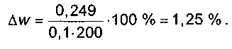
Згідно з 6.1 ДБН В.2.6-31 збільшення вологості шару ніздрюватого бетону за холодний період року є недопустимим, отже дана конструкція зовнішньої стіни не може бути застосована при проектуванні зовнішніх огороджувальних конструкцій будівель.
В.6 Тепловологісний стан конструкції традиційного суміщеного покриття
В.6.1 Вихідні дані
Об'єкт - суміщене покриття на основі порожнистої сталебетонної плити з ефективним утеплювачем на основі мінеральної вати та гідроізоляційного шару житлового будинку в м. Харків. Теплофізичні дані для розрахунку кожного шару конструкції наведено в таблиці В.14.

Таблиця В.14 - Розрахункові характеристики матеріалів у складі огороджувальної конструкції
Шар | Товщина шару δ, м | Густина ρ, кг/м³ | Теплопровідність λ, Вт/(м∙К) | Тепловий опір R, (м²∙К)/Вт | Коефіцієнт паропроникності μ, мг/(м∙год∙Па) | Опір паро-проникненню  R_{e}, (м²∙год∙Па)/мг
Сталебетонна плита порожниста | 0,22 | 600 | 0,55 | 0,40 | 0,09 | 2,44
Утеплювач з мінеральної вати | 0,25 | 190 | 0,052 | 4,81 | 0,32 | 0,78
Гідроізоляція | 0,0012 | 1000 | 0,17 | 0,01 | 0,0008 | 1,50

В.6.2 Порядок розрахунку
В.6.2.1 Згідно з ДСТУ-Н Б В.1.1-27 визначаються середньомісячні значення температури та відносної вологості зовнішнього повітря.

Таблиця В.15 - Середньомісячні значення температури та відносної вологості зовнішнього повітря для м. Харків
Місяць | І | II | III | IV | V | VI | VII | VIII | IX | X | XI | XII
Температура, °С | -5,9 | -5,1 | 0,0 | 9,0 | 15,5 | 18,9 | 20,7 | 19,7 | 14,1 | 7,5 | 1,0 | -3,7
Відносна вологість, % | 84 | 83 | 79 | 67 | 60 | 64 | 66 | 64 | 70 | 77 | 86 | 87

B.6.2.2 Визначається температура та відносна вологість повітря приміщення. Для житлового будинку згідно з ДБН В.2.6-31 вони становитимуть відповідно: t_{в} = 20 °С; φ_{в}= 55 %.
B.6.2.3 Згідно з таблицею Б.1 визначаються парціальні тиски насиченої водяної пари Е, за формулами (6), (7) - парціальні тиски водяної пари е:
- для внутрішнього повітря: Е_{в} = 2340 Па, е_{в} = 1287 Па;
- для зовнішнього повітря у січні: E_{з} = 372 Па, е_{з} = 316 Па.
B.6.2.4 За формулою (5) розраховується розподіл температур на межах шарів конструкції t(x), як показано на рисунку В.14.
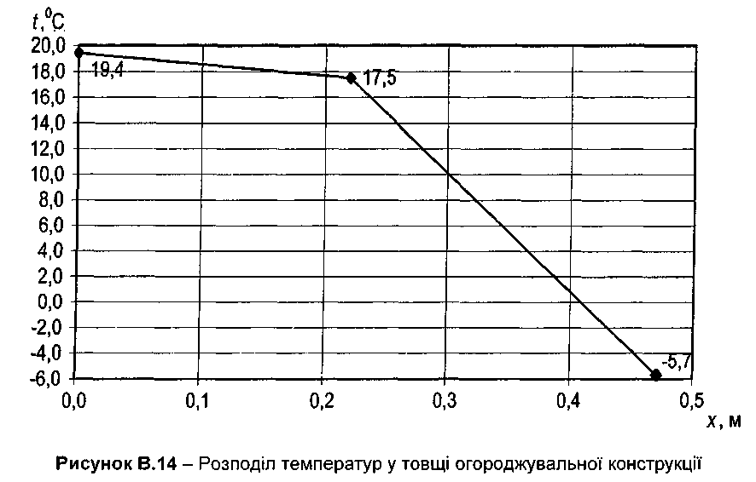
В.6.2.5 У масштабі опорів паропроникненню R_{e} будується залежність парціального тиску насиченої водяної пари Е та парціального тиску водяної пари е (рисунок В.15).
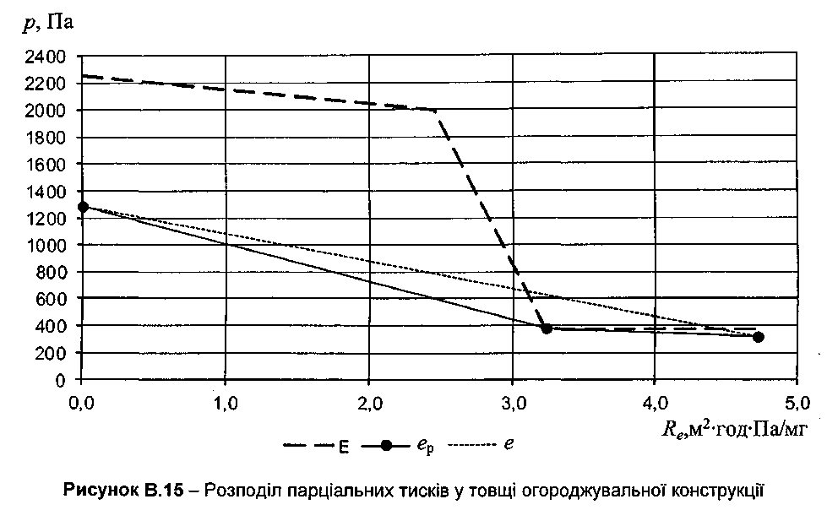
B.6.2.6 Оскільки лінії Е та е перетинаються, що свідчить про конденсацію вологи в товщі огороджувальної конструкції, будується лінія розрахункового тиску водяної пари е_{р}. При цьому лінію е_{р} будують, проводячи дотичні з точок на поверхнях конструкції, що відповідають значенням парціального тиску внутрішнього і зовнішнього повітря до лінії розподілу насиченої водяної пари Е.
B.6.2.7 За розподілом парціальних тисків на рисунку В.15 встановлено, що конденсація відбувається на межі між шаром утеплювача з мінеральної вати та шаром гідроізоляції.
B.6.2.8 Кількість водяної пари, що надходить до зони конденсації зі сторони приміщення, дорівнює:
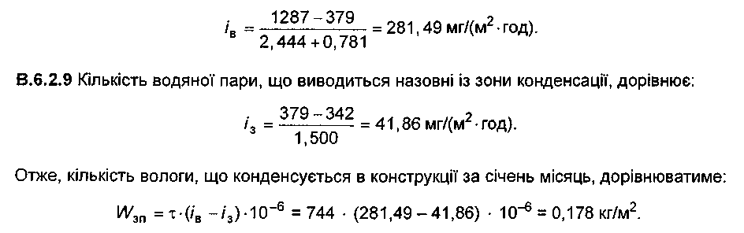
B.6.2.10 Виконуючи подібні розрахунки для інших місяців періоду вологонакопичення (у даному випадку - це листопад, грудень, лютий, березень), отримують значення кількості вологи, що сконденсувалась в огороджувальній конструкції кожного місяця та за весь період вологонакопичення (таблиця В.16).
B.6.2.11 Проводять розрахунки для першого місяця періоду вологовіддачі - квітня.
B.6.2.12 Згідно з таблицею Б.1 визначаються парціальні тиски насиченої водяної пари Е, за формулами (6), (7) - парціальні тиски водяної пари е:
- для внутрішнього повітря: E_{в} = 2340 Па, е_{в} = 1287 Па;
- для зовнішнього повітря у березні: Е_{з} = 1762 Па, е_{з} = 1057 Па.
B.6.2.13 За формулою (5) розраховується розподіл температур на межах шарів конструкції t(x).
B.6.2.14 У масштабі опорів паропроникненню R_{e} будується залежність парціального тиску насиченої водяної пари Е та парціального тиску водяної пари е (рисунок В.16).
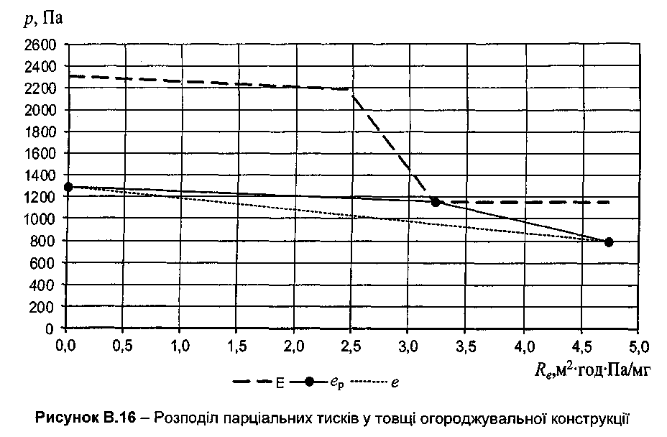
B.6.2.15 При цьому випаровування вологи, що сконденсувалась за період вологовіддачі із зони конденсації, відбуватиметься лише назовні.
B.6.2.16 Кількість водяної пари, що надходить до зони конденсації зі сторони приміщення, дорівнює:
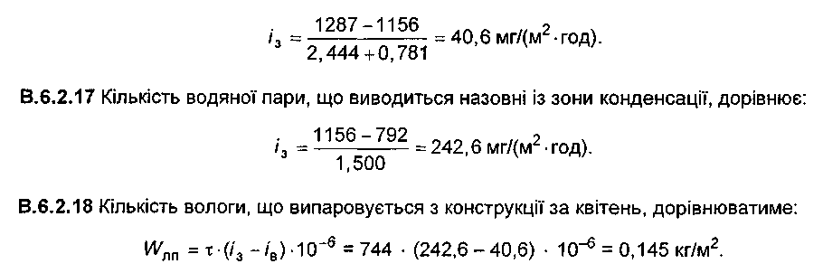
В.6.2.19 Отже, як видно з розрахунку за березень випаровується лише 0,145 кг/м² вологи, що менше ніж накопичилось у конструкції за період вологонакопичення. Тому проводиться розрахунок випаровування для наступного місяця - травня. Результати розрахунку зведені у таблиці В.16.
В.6.2.20 Проводять розрахунки для кожного місяця року та складають узагальнюючу таблицю балансу вологи за рік (таблиця В.16).

Таблиця В.16 - Річний баланс вологи в товщі огороджувальної конструкції будинку
Місяць року | Кількість вологи, що сконденсувалась в огороджувальній конструкції, кг/м² | Кількість вологи, що випарувалась із зони конденсації, кг/м²
Листопад | 0,08 | 0
Грудень | 0,15 | 0
Січень | 0,18 | 0
Лютий | 0,11 | 0
Березень | 0,07 | 0
Квітень | 0 | 0,15
Травень | 0 | 0,44
 | Σ = 0,59 | Σ = 0,59

B.6.2.21 За проведеними розрахунками встановлено, що в даній конструкції суміщеного покриття на основі порожнистої сталебетонної плити з ефективним утеплювачем на основі мінеральної вати та гідроізоляційного шару процес конденсації водяної пари відбувається протягом п'яти місяців: листопад, грудень, січень, лютий, березень. В інші місяці року відбувається процес випаровування вологи, що сконденсувалась. ИСС «З о д ч и й»
B.6.2.22 Оцінюють збільшення вологості матеріалу у товщі шару конструкції, в якому може відбуватися конденсація вологи, за холодний період року. У даному випадку зволожується шар теплоізоляції з мінеральної вати, оскільки він є прилеглим до зони конденсації з боку внутрішньої поверхні стіни.
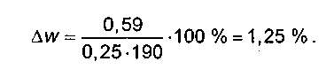
Згідно з 6.1 ДБН В.2.6-31 збільшення вологості шару мінеральної вати за холодний період року є допустимим.
Рекомендовано для запобігання накопиченню вологи для традиційних суміщених покриттів будинків встановлення пароізоляційного шару нижче шару утеплювача.

Код УКНД 91.120.10

Ключові слова: тепловологісний стан огороджувальних конструкцій, конденсація водяної пари, коефіцієнт паропроникності, опір паропроненню.

1) На розгляді

